TRƯỜNG ĐẠI HỌC NAM CẦN THƠ

**KHOA CÔNG NGHỆ THÔNG TIN**



**HỌ TÊN TÁC GIẢ**

**NGUYỄN DUY TÔN**

**MSSV: 2110521**

**LỚP: 21TIN02-TT**

**NGUYỄN HỮU TÍN**

**MSSV: 219453**

**LỚP: 21TIN02-TT**

**TÊN ĐỀ TÀI:**

**PHẦN MÊM VÀ WEBSITE QUẢN LÝ NHÀ THUỐC**

**ĐỒ ÁN CƠ SỞ 02**

**Ngành: Công Nghệ Thông Tin**

**Mã số ngành: 7480201**

Tháng 11/2024

TRƯỜNG ĐẠI HỌC NAM CẦN THƠ

**KHOA CÔNG NGHỆ THÔNG TIN**

**HỌ TÊN TÁC GIẢ**

**NGUYỄN DUY TÔN**

**MSSV: 2110521**

**LỚP: 21TIN02-TT**

**NGUYỄN HỮU TÍN**

**MSSV: 219453**

**LỚP: 21TIN02-TT**

**TÊN ĐỀ TÀI:**

**PHẦN MÊM VÀ WEBSITE QUẢN LÝ NHÀ THUỐC**

**ĐỒ ÁN CƠ SỞ 02**

**NGÀNH: CÔNG NGHỆ THÔNG TIN**

**Mã số ngành: 7480201**

**CÁN BỘ HƯỚNG DẪN**

GV.Trương Thanh Thảo

Tháng 11/2024

**LỜI CẢM TẠ**

Với lòng biết ơn sâu sắc và tình cảm chân thành cho phép em gửi lời cảm ơn chân thành nhất đến:

Trường Đại học Nam Cần Thơ, khoa Công nghệ thông tin cùng quý giảng viên đã tận tình chỉ dạy và tạo điều kiện giúp đỡ em trong quá trình học tập, nghiên cứu và hoàn thành đề tài.

Đặc biệt, em xin bày tỏ lòng biết ơn sâu sắc đến cô hướng dẫn, cô ... Cảm ơn cô vì đã cung cấp cho em những kiến thức quý báu và động viên em trong suốt quá trình thực hiện khóa luận. Những góp ý và hướng dẫn của cô đã giúp em hoàn thiện khóa luận một cách chuẩn chu.

Ngoài ra, em cũng muốn gửi lời cảm ơn đến gia đình và bạn hữu, những lời động viên, sự giúp đỡ và tình cảm của các bạn đã giúp em có tinh thần tốt trong suốt quá trình hoàn thành khóa luận. Và lời cảm ơn đến tất cả những bạn cộng tác, những người đã tham gia hỗ trợ cung cấp thông tin và dữ liệu. Những đóng góp của các bạn là rất quan trọng đối với thành công của khóa luận.

Cuối lời, em xin chúc sức khỏe và thành công đến mọi người. Hy vọng sẽ có cơ hội được tiếp tục học tập và phát triển trong tương lai. Xin trân trong cảm ơn.

.

Cần thơ, ngày…tháng … năm 2024

Sinh viên thực hiện

**NHẬN XÉT ĐÁNH GIÁ CỦA GIÁO VIÊN HƯỚNG DẪN**

…………………………………………………………………………………………………………………………………………………………………………………………………………………………………………………………………………………………………………………………………………………………………………………………………………………………………………………………………………………………………………………………………………………………………………………………………………………………………………………………………………………………………………………………………………………………………………………………………………………………………………………………………………………………………………………………………………………………………………………………………………………………………………………………………………………………………………………………………………………………………………………………………………………………………………………………………………………………………………………………………………………………………………………………………………………………………………………………………………………………………………………………………………………………………………………………………………………………………………………………………………………………………………………………………………………………………………………………………………………………………………………………………………………………………………………………………………………………………………………………………………………………………………………………………………………………………………………………………………………………………………………………………………………………………………………………………………………………………………………………………………………………………………………………………………………………………………………………………………………………………………………………………………………………………………………………………………………………………………………………………………………………………………………………………………………………………………………………………………………………………………………………………………………………………………………………………………………………………………………………………………………………………………………………………………………………………………………………………………………………………………………………………………………………………………………………………………………………………………………………………………………………………………………………………………………………………………………………………………………………………………………………………………………………………………………………………………………………………………………………………………………………………………………………………………………………………………………………………………………………………………………………………………………………………….

Cần Thơ, ngày….tháng…. năm 2025

**NHẬN XÉT ĐÁNH GIÁ CỦA GIÁO VIÊN PHẢN BIỆN**

……………………………………………………………………………………………………………………………………………………………………………………………………………………………………………………………………………………………………………………………………………………………………………………………………………………………………………………………………………………………………………………………………………………………………………………………………………………………………………………………………………………………………………………………………………………………………………………………………………………………………………………………………………………………………………………………………………………………………………………………………………………………………………………………………………………………………………………………………………………………………………………………………………………………………………………………………………………………………………………………………………………………………………………………………………………………………………………………………………………………………………………………………………………………………………………………………………………………………………………………………………………………………………………………………………………………………………………………………………………………………………………………………………………………………………………………………………………………………………………………………………………………………………………………………………………………………………………………………………………………………………………………………………………………………………………………………………………………………………………………………………………………………………………………………………………………………………………………………………………………………………………………………………………………………………………………………………………………………………………………………………………………………………………………………………………………………………………………………………………………………………………………………………………………………………………………………………………………………………………………………………………………………………………………………………………………………………………………………………………………………………………………………………………………………………………………………………………………………………………………………………………………………………………………………………………………………………………………………………………………………………………………………………………………………………………………………………………………………………………………………………………………………………………………………………………………………………………………………………………………………………………………………………………………………

Cần Thơ, ngày….tháng…. năm 2024

**MỤC LỤC**

CHƯƠNG 1: 1

GIỚI THIỆU 1

1.1 Lý do chọn đề tài 1

1.2 Mục tiêu đề tài 2

1.3 Các chức năng của phần mềm 2

1.4 Hướng tiếp cận, ưu điểm và nhược điểm 2

1.4.1 Hướng tiếp cận 2

1.4.2 Ưu điểm 3

1.4.2 Nhược điểm 3

CHƯƠNG 2: 4

CƠ SỞ LÝ LUẬN VÀ PHƯƠNG PHÁP NGHIÊN CỨU 4

2.1 Cơ sở lý luận thực tiễn của đề tài 4

2.2 Phương pháp nghiên cứu 4

2.3 Công nghệ sử dụng cho đề tài 4

CHƯƠNG 3: 6

GIỚI THIỆU TỔNG QUAN VẤN ĐỀ NGHIÊN CỨU 6

3.1 Giới thiệu tổng quan 6

3.2 Mục tiêu nghiên cứu 6

3.3 Kết luận 6

CHƯƠNG 4: 8

PHÂN TÍCH THIẾT KẾ UML 8

4.1 Biểu đồ USE CASE 8

4.2 Biểu đồ tuần tự 13

4.3 Biểu đồ phân cấp chức năng 19

CHƯƠNG 5: 26

THIẾT KẾ CƠ SỞ DỮ LIỆU 26

5.1 Mô hình cơ sở dữ liệu 26

5.2 Danh sách các bảng 26

5.3 Mô Hình ERD 31

**5.4 Mô hình DFD cấp 0** 32

5.5 Mô hình DFD cấp 1 33

CHƯƠNG 6: 34

ĐẶC TẢ GIAO DIỆN 34

6.2 Website 34

6.2 Ứng dụng: 43

CHƯƠNG 7 : 51

KẾT LUẬN 51

7.1 Nhận xét 51

7.2 Ưu điểm và nhược điểm 51

7.2.1 Ưu điểm 51

7.2.2 Nhược điểm 51

7.4 Tổng kết 51

TÀI LIỆU THAM KHẢO 52

**DANH MỤC BẢNG**

Bảng 1. 1 Phân công nhiệm vụ 1

Bảng 4. 1 Chức năng 8

Bảng 5. 1 Thuốc 26

Bảng 5. 2 Tài Khoản 27

Bảng 5. 3 Nhân Viên 27

Bảng 5. 4 Nhà Cung Cấp 28

Bảng 5. 5 Khách Hàng 28

Bảng 5. 6 Hóa Đơn Bán 29

Bảng 5. 7 Hóa Đơn Nhập 29

Bảng 5. 8 Danh Mục 29

Bảng 5. 9 ChiTietNhap 30

Bảng 5. 10 ChiTietBan 30

Bảng 5. 11 ChiNhanh 31

**DANH MỤC ẢNH**

Hình 4. 1 Biểu đồ usecase Đăng xuất 9

Hình 4. 2 Biểu đồ usecase Đổi Mật Khẩu 9

Hình 4. 3 Biểu đồ usecase quản lý nhân viên 10

Hình 4. 4 Biểu đồ usecase quản lý nhà cung cấp 10

Hình 4. 5 Biểu đồ usecase quản lý sản phẩm 11

Hình 4. 6 Biểu đồ usecase bán hàng 11

Hình 4. 7 Biểu đồ usecase báo cáo thống kê 12

Hình 4. 8 Biểu đồ usecase Đăng Nhập 12

Hình 4. 9 Biểu đồ usecase quản lý hóa đơn 13

Hình 4. 10 Biểu đồ tuần tự thêm nhân viên 13

Hình 4. 11 Biểu đồ tuần tự sửa thông tin nhân viên 14

Hình 4. 12 Biểu đồ tuần tự xóa nhân viên 14

Hình 4. 13 Biểu đồ tuần tự tìm kiếm nhân viên 15

Hình 4. 14 Biểu đồ tuần tự thêm nhà cung cấp 15

Hình 4. 15 Biểu đồ tuần tự sửa nhà cung cấp 16

Hình 4. 16 Biểu đồ tuần tự xóa nhà cung cấp 16

Hình 4. 17 Biểu đồ tuần tự tìm kiếm nhà cung cấp 17

Hình 4. 18 Biểu đồ tuần tự tìm kiếm sản phẩm 17

Hình 4. 19 Biểu đồ tuần tự thêm sản phẩm 18

Hình 4. 20 Biểu đồ tuần tự sửa sản phẩm 18

Hình 4. 21 Biểu đồ tuần tự xóa sản phẩm 19

Hình 4. 22 Thêm nhân viên 19

Hình 4. 23 Sửa nhân viên 20

Hình 4. 24 Xóa nhân viên 20

Hình 4. 25 Tìm kiếm nhân viên 21

Hình 4. 26 Thêm nhà cung cấp 21

Hình 4. 27 Sửa nhà cung cấp 22

Hình 4. 28 Xóa nhà cung cấp 22

Hình 4. 29 Tìm kiếm nhà cung cấp 23

Hình 4. 30 Tìm kiếm sản phẩm 23

Hình 4. 31 Thêm sản phẩm 24

Hình 4. 32 Sửa thông tin sản phẩm 24

Hình 4. 33 Xóa sản phẩm 25

Hình 5. 1 Driagram 26

Hình 5. 2 Mô Hình ERD 31

Hình 5. 3 Mô hình DFD cấp 0 32

Hình 5. 4 Mô hình DFD cấp 1 33

Hình 6. 1 Trang đăng nhập 34

Hình 6. 2 Trang giới thiệu 34

Hình 6. 3 Trang nhập hàng 35

Hình 6. 4 Trang sản phẩm 35

Hình 6. 5 Trang xem các hóa đơn nhập và thống kê hóa đơn nhập 36

Hình 6. 6 Trang hóa đơn bán 37

Hình 6. 7 Trang in phiếu nhập 37

Hình 6. 8 Trang in phiếu bán 38

Hình 6. 9 Trang Bán thuốc 38

Hình 6. 10 Trang quản lí nhà cung cấp 39

Hình 6. 11 Thêm nhà cung cấp 39

Hình 6. 12 Trang quản lí nhân viên 40

Hình 6. 13 Thêm nhân viên 40

Hình 6. 14 Trang xem hồ sơ 41

Hình 6. 15 Trang xem nhân viên bán chạy 41

Hình 6. 16 Trang xem khách hàng 42

Hình 6. 17 Trang xem profile 42

Hình 6. 18 Trang đăng nhập 43

Hình 6. 19 Trang User 43

Hình 6. 20 Trang thêm thuốc 44

Hình 6. 21 Trang tra cứu thuốc 44

Hình 6. 22 Trang thêm danh mục 45

Hình 6. 23 Trang nhà cung cấp 45

Hình 6. 24 Trang thêm khách hàng 46

Hình 6. 25 Trang tạo hóa đơn 46

Hình 6. 26 Trang thống kê 47

Hình 6. 27 Trang thống kê thuốc 47

Hình 6. 28 Trang Web liên kết với App 48

Hình 6. 29 Trang Admin 48

Hình 6. 30 Trang thêm tài khoản 49

Hình 6. 31 User 49

Hình 6. 32 Trang thêm nhân viên 50

Hình 6. 33 Trang tra cứu hóa đơn 50

**DANH MỤC TỪ VIẾT TẮT**

|  |  |
| --- | --- |
| **Từ viết tắt** | **Giải thích** |
| UC | Usecase |
| NSD | Người dùng |
| CSDL | Cơ sở dữ liệu |
| C# | Ngôn ngữ lập trình, hướng dối tượng |
| Winform | Là một thư viện giao diện người dùng đồ họa (GUI) của Microsoft dùng để xây dựng các ứng dụng desktop trên hệ điều hành Windows. |

# CHƯƠNG 1:

# GIỚI THIỆU

**Tên đề tài :**

Xây dựng chương trình Quản lý hệ thống hiệu thuốc

**Phân công nhiệm vụ:**

|  |  |
| --- | --- |
| **Tên Sinh viên thực hiện** | **Nhiệm vụ** |
| Nguyễn Duy Tôn | Code Appwindows, CSDL |
| Nguyễn Hữu Tín | Code web, Báo cáo |

Bảng 1. 1 Phân công nhiệm vụ

## Lý do chọn đề tài

Phần mềm quản lý nhà thuốc là phần mềm được thiết kế chuyên dụng

nhằm phục vụ cho công tác quản lý kinh doanh tại các quầy thuốc, nhà thuốc

hoặc chuỗi nhà thuốc. Phần mềm quản lý nhà thuốc không chỉ đơn thuần là

phần mềm bán hàng mà nó còn là công cụ đắc lực giúp chủ nhà thuốc, dược sĩ

tiết kiệm thời gian, gia tăng hiệu suất kinh doanh, tối ưu chi phí và nguồn lực.

Đặc biệt, phần mềm quản lý đảm bảo độ chính xác cao đồng thời đáp ứng các

yêu cầu của Bộ Y Tế, liên thông dữ liệu với cổng Dược Quốc Gia dễ dàng.

Phần mềm quản lý nhà thuốc hỗ trợ trong việc quản lý, điều phối hệ thống nhà

thuốc (nhân viên) từ xa kể có khi không có mặt tại điểm bán. Thao tác đơn giản

(sử dụng smartphone, laptop, máy tính bảng) để kiểm soát tình hình hoạt động

của nhà thuốc, tiết kiệm thời gian, chủ nhà thuốc có nhiều thời gian nghỉ ngơi,

dành cho gia đình.

Tương tự như phần mềm website là 1 công cụ tiện ích đối với quản lý hiệu thuốc,

không chỉ dễ dàng tương tác mà con thuận tiện cho việc điều khiển từ xa nếu không

có ap ở gần

Từ trải nghiệm thực tế những lần mua thuốc cũng như những sản phẩm y

tế tại những cửa hàng thuốc vừa và nhỏ trong khu vực dân cư. Kết hợp cùng

những quan sát, phán đoán, cũng như phân tích thực tế, chúng em nhận ra, việc

xây dựng một hệ thống quản lý phù hợp với các Hiệu thuốc vừa và nhỏ như

vậy là một điều vô cùng cần thiết

## Mục tiêu đề tài

Nghiên cứu tổng quan về các phương pháp quản lý, thống kê, cùng với việc tìm hiểu, tham khảo những hệ thống quản lý để thực hiện xây dựng phần mềm quản lý khách sạn.

Nghiên cứu các công cụ, nền tảng lập trình được sử dụng để xây dựng hệ thống. Cài đặt và triển khai phần mềm trên nền tảng windowform và hoàn hiện tính năng theo yêu cầu của đề tài đặt ra.

## Các chức năng của phần mềm

Quản lý thuốc

Quản lý nhân viên

Quản lý khách hàng

Quản lý nhà cung cấp

Quản lý hóa đơn

Quản lý tài khoản

Thống kê

## Hướng tiếp cận, ưu điểm và nhược điểm

### Hướng tiếp cận

Đề tài này tập trung vào việc phát triển phần mềm **quản lý nhà thuốc**, giúp tối ưu hóa quá trình quản lý thuốc, dịch vụ và thống kê trong nhà thuốc, phù hợp với các mô hình kinh doanh nhà thuốc hiện nay trên thị trường. Phần mềm được thiết kế với mục đích giúp tiết kiệm thời gian, công sức và giảm chi phí vận hành, đồng thời góp phần vào việc phát triển và mở rộng mô hình kinh doanh trong ngành dược phẩm.

Phần mềm này không chỉ đáp ứng yêu cầu quản lý thuốc và kho hiệu quả mà còn hỗ trợ các chức năng như quản lý bán hàng, quản lý khách hàng, quản lý nhân viên và báo cáo tài chính. Điều này giúp giảm thiểu sai sót trong quá trình quản lý và tối ưu hóa quy trình vận hành của nhà thuốc, mang lại hiệu quả cao hơn cho người quản lý và đội ngũ nhân viên.

Phần mềm được phát triển với các mục tiêu rõ ràng nhằm phục vụ cho việc **quản lý nhà thuốc** lâu dài, đáp ứng yêu cầu ngày càng cao của ngành dược phẩm và khách hàng. Các tính năng của phần mềm sẽ giúp cải thiện chất lượng dịch vụ khách hàng, bảo đảm an toàn thuốc và tối ưu hóa hoạt động bán hàng.

Đặc biệt, phần mềm được thiết kế để phù hợp với cả **mô hình kinh doanh tập trung** và **phân tán**. Với mô hình phân tán, phần mềm hỗ trợ việc đồng bộ hóa dữ liệu giữa các chi nhánh nhà thuốc, giúp quản lý kho, thuốc, và giao dịch bán hàng một cách thống nhất và hiệu quả. Điều này đặc biệt có lợi cho các chuỗi nhà thuốc có nhiều chi nhánh, vì nó không chỉ giúp quản lý tốt hơn mà còn giảm bớt chi phí đầu tư và bảo trì hệ thống. Phần mềm cũng giúp đảm bảo thông tin và dữ liệu được cập nhật đồng bộ, giảm thiểu sai sót và giúp các nhà thuốc hoạt động trơn tru hơn.

### Ưu điểm

**Giao diện thân thiện và dễ sử dụng**: Phần mềm được thiết kế với giao diện trực quan và dễ dàng thao tác, giúp người dùng, từ nhân viên bán hàng đến quản lý, dễ dàng làm quen và sử dụng ngay lập tức mà không gặp phải khó khăn.

**Tìm kiếm thông tin nhanh chóng**: Phần mềm cho phép tìm kiếm nhanh chóng các thông tin về thuốc, khách hàng, hóa đơn, và nhân viên, giúp tiết kiệm thời gian cho nhân viên và quản lý khi cần tra cứu dữ liệu.

**Cập nhật thông tin đầy đủ và chính xác**: Dữ liệu về thuốc, tồn kho, hạn sử dụng, và giao dịch bán hàng luôn được cập nhật đầy đủ và chính xác, giúp giảm thiểu sai sót và đảm bảo các thông tin quan trọng luôn sẵn sàng khi cần.

**Quyền hạn phân quyền cho admin và nhân viên**: Phần mềm cung cấp tính năng phân quyền linh hoạt, cho phép người quản lý (admin) chỉ định quyền truy cập cho từng nhân viên, đảm bảo tính bảo mật và phân công công việc hiệu quả trong hệ thống.

**Khả năng thống kê doanh thu và báo cáo tài chính**: Phần mềm cung cấp các báo cáo tài chính chi tiết và thống kê doanh thu, chi phí, lợi nhuận, giúp nhà quản lý dễ dàng đánh giá hiệu quả hoạt động của nhà thuốc, từ đó đưa ra các quyết định kinh doanh đúng đắn.

**Hỗ trợ các nhà thuốc có nhiều chi nhánh**: Với tính năng đồng bộ dữ liệu giữa các chi nhánh, phần mềm hỗ trợ các nhà thuốc có nhiều cơ sở hoạt động, giúp quản lý thuốc, giao dịch và kho ở tất cả các chi nhánh một cách thống nhất và hiệu quả, giảm thiểu chi phí đầu tư và bảo trì hệ thống.

**Hỗ trợ làm việc từ xa với nền tảng website**: Làm việc quản lí dễ dàng khi ở xa chỉ cần mạng là có thể truy cập được web.

### Nhược điểm

Phần mềm, website vẫn còn thiếu nhiều chức năng nâng cao

Việc cập nhật thông tin chưa tức thời

# CHƯƠNG 2:

# CƠ SỞ LÝ LUẬN VÀ PHƯƠNG PHÁP NGHIÊN CỨU

## 2.1 Cơ sở lý luận thực tiễn của đề tài

**Cơ sở lý luận:** Phát triển phần mềm, website quản lý nhà thuốc giúp giải quyết các vấn đề trong quản lý kho thuốc, bán hàng, hóa đơn, báo cáo tài chính và cung cấp dịch vụ khách hàng. Hệ thống sẽ tự động hóa quy trình, giúp nhà thuốc hoạt động hiệu quả và giảm thiểu sai sót.

**Thực tiễn:** Phần mềm quản lý nhà thuốc sẽ giúp các nhà thuốc nâng cao hiệu quả công việc, quản lý tồn kho, đảm bảo thuốc không hết hạn, tăng cường khả năng phục vụ khách hàng và dễ dàng mở rộng quy mô trong tương lai. Việc phát triển hệ thống cần tiếp cận các yêu cầu thực tế của ngành và đáp ứng nhu cầu quản lý từ các chủ nhà thuốc.

## 2.2 Phương pháp nghiên cứu

**Phương pháp lý thuyết:** Tìm hiểu các nghiên cứu, tài liệu có sẵn để xây dựng nền tảng lý thuyết cho phần mềm.

**Phương pháp thực tiễn:** Tiến hành khảo sát, phỏng vấn, và quan sát quy trình làm việc tại các nhà thuốc để thu thập yêu cầu thực tế.

**Phương pháp phân tích và thiết kế:** Phân tích yêu cầu, thiết kế hệ thống và giao diện người dùng.

**Phương pháp kiểm tra:** Kiểm tra phần mềm về chức năng, bảo mật và hiệu suất.

**Phương pháp thu thập phản hồi người dùng:** Thu thập phản hồi từ người dùng và cải tiến phần mềm theo phản hồi.

## 2.3 Công nghệ sử dụng cho đề tài

C# (C - Sharp) là một ngôn ngữ lập trình hướng đối tượng được phát triển bởi Microsoft, chủ yếu sử dụng trong môi trường .NET. Có cấu trúc tương tự Java, hỗ trợ đa nền tảng. C3 có 4 tính chất nổi bật nhất đó là tính trừu tượng (abstraction), tính đóng gói (encapsulation), tính đa hình (polymorphism) và tính kế thừa (inheritance).

Visual Studio 2022 là một môi trường phát triển tích hợp (IDE) mạnh mẽ và phổ biến, được phát triển bởi Microsoft. Nó được thiết kế đẻ hỗ trợ lập trình viên trong việc phát triển các ứng dụng trên nền tảng .NET, C#, C++ và nhiều ngôn ngữ khác. Các đặc điểm nổi bật của Visual Studio 2022 đó là hỗ trợ đa nền tảng, Debugging và Profiling, hỗ trợ Git và GitHub, có các công cụ thiết kế UI.

Windows Forms (WinForms) là công nghệ phát triển giao diện người dùng (GUI) cho các ứng dụng desktop trên hệ điều hành Windows. Đây là một phần của .NET framework và hiện được hỗ trợ trong .NET core và .NET 5+, cho phép việc xây dựng úng dụng desktop có giao diện dễ dàng và hiệu quả.

Bootstrap là một framework CSS phổ biến và mạnh mẽ, được sử dụng để thiết kế giao diện người dùng (UI) cho các trang web và ứng dụng web. Nó được phát triển bởi Twitter và phát hành lần đầu vào năm 2011. Bootstrap giúp tạo ra các thiết kế web đẹp, nhất quán và thân thiện với người dùng mà không cần phải viết toàn bộ mã CSS từ đầu.

Visual Studio 2013 là một trong những phiên bản của Microsoft Visual Studio, bộ công cụ phát triển tích hợp (IDE - Integrated Development Environment) được thiết kế để hỗ trợ lập trình viên phát triển các ứng dụng trên nhiều nền tảng khác nhau, bao gồm Windows, web, di động và đám mây. Guna UI2 là một thư viện UI mạnh mẽ, cung cấp các điều khiển người dùng đẹp mắt và trực quan, dễ sử dụng cà rất thích hợp cho việc tạo các ứng dụng có giao diện.

SQL Server là một hệ quản trị cơ sở dữ liệu được phát triển bởi Microsoft, dùng để quản lý và lưu trữ dữ liệu trong các ứng dụng. Nó hỗ trợ các tính năng như truy vấn, bảo mật, sao lưu, phục hồi và phân tích dữ liệu. Các tính năng nổi bật của SQL Server bao gồm:

Bảo mật: SQL Server cung cấp các tính năng bảo mật mạnh mẽ, bao gồm mã hóa dữ liệu, phân quyền truy cập người dùng và xác thực nhiều yếu tố.

Khả năng mở rộng và hiệu suất: Hỗ trợ việc mở rộng theo chiều ngang và chiều dọc, giúp tối ưu hiệu suất cho các ứng dụng có quy mô lớn.

Backup và Phục hồi: SQL Server cung cấp các phương pháp sao lưu và phục hồi mạnh mẽ, bao gồm sao lưu toàn bộ, sao lưu từng phần và sao lưu theo lịch trình.

# CHƯƠNG 3:

# GIỚI THIỆU TỔNG QUAN VẤN ĐỀ NGHIÊN CỨU

## 3.1 Giới thiệu tổng quan

Trong bối cảnh ngành dược phẩm ngày càng phát triển, việc ứng dụng công nghệ thông tin trong quản lý nhà thuốc trở nên quan trọng hơn bao giờ hết. Hệ thống quản lý nhà thuốc không chỉ giúp tối ưu hóa các quy trình nội bộ mà còn góp phần nâng cao chất lượng dịch vụ, giảm thiểu sai sót và tăng cường hiệu quả kinh doanh. Đề tài **"Phát triển hệ thống phần mềm quản lý nhà thuốc"** nhằm nghiên cứu, thiết kế và triển khai một giải pháp phần mềm toàn diện cho việc quản lý thuốc, kho, bán hàng, hóa đơn, khách hàng và báo cáo tài chính trong môi trường nhà thuốc.Bối cảnh và trọng tâm của vấn đề

## 3.2 Mục tiêu nghiên cứu

Mục tiêu nghiên cứu của đề tài "Phát triển hệ thống phần mềm quản lý nhà thuốc" nhằm xây dựng một giải pháp phần mềm toàn diện, phục vụ cho việc quản lý hiệu quả các hoạt động tại nhà thuốc. Cụ thể, mục tiêu nghiên cứu bao gồm: Xây dựng hệ thống phần mềm quản lý thuốc và kho, giúp theo dõi và cập nhật tình trạng thuốc, tồn kho, hạn sử dụng một cách chính xác. Phát triển chức năng bán hàng và quản lý hóa đơn tự động, hỗ trợ tạo hóa đơn, tính toán giá trị thanh toán và giảm giá khi cần thiết. Tạo ra các báo cáo tài chính chi tiết như doanh thu, chi phí, lợi nhuận và các chỉ số tài chính quan trọng, giúp nhà quản lý theo dõi và phân tích hoạt động kinh doanh. Phát triển chức năng quản lý khách hàng và nhân viên, cho phép lưu trữ và cập nhật thông tin khách hàng, phân quyền truy cập hệ thống và theo dõi hiệu suất làm việc của nhân viên. Đảm bảo khả năng đồng bộ dữ liệu giữa các chi nhánh nhà thuốc, giúp hệ thống luôn nhất quán và cập nhật theo thời gian thực. Cuối cùng, nâng cao tính bảo mật của hệ thống, bảo vệ dữ liệu khách hàng, tài chính và các thông tin nội bộ của nhà thuốc. Nghiên cứu này cũng sẽ đánh giá tính khả thi của hệ thống, bao gồm các yếu tố kỹ thuật, tài chính và khả năng mở rộng của phần mềm, nhằm giúp các nhà thuốc hoạt động hiệu quả hơn, nâng cao chất lượng dịch vụ và giảm thiểu sai sót trong quản lý.

## 3.3 Kết luận

Kết luận của đề tài "Phát triển hệ thống phần mềm quản lý nhà thuốc" nhấn mạnh sự cần thiết và lợi ích của việc ứng dụng công nghệ thông tin vào quản lý nhà thuốc. Việc triển khai hệ thống phần mềm sẽ giúp tối ưu hóa các quy trình quản lý, từ theo dõi tình trạng thuốc, tồn kho, đến việc quản lý bán hàng, hóa đơn và báo cáo tài chính. Hệ thống này không chỉ cải thiện hiệu quả công việc, giảm thiểu sai sót, mà còn tạo ra một nền tảng vững chắc để mở rộng và phát triển kinh doanh cho các nhà thuốc trong tương lai.

Hệ thống phần mềm quản lý nhà thuốc sẽ giúp các nhà quản lý kiểm soát và theo dõi được các chỉ số quan trọng như doanh thu, lợi nhuận, chi phí, cũng như tình trạng thuốc và tồn kho, từ đó đưa ra quyết định kinh doanh thông minh. Các chức năng như đồng bộ dữ liệu giữa các chi nhánh, bảo mật thông tin, và quản lý nhân viên sẽ đảm bảo sự hoạt động ổn định và hiệu quả của hệ thống.

Cuối cùng, việc phát triển và triển khai hệ thống phần mềm này sẽ không chỉ đáp ứng các yêu cầu về quản lý nhà thuốc trong hiện tại mà còn tạo điều kiện cho sự phát triển lâu dài và mở rộng quy mô kinh doanh. Các nhà thuốc sẽ có thể nâng cao chất lượng dịch vụ và tăng cường sự hài lòng của khách hàng, đồng thời giảm thiểu các sai sót và tối ưu hóa công tác quản lý, giúp doanh nghiệp đạt được sự bền vững trong cạnh tranh trên thị trường.

# CHƯƠNG 4:

# PHÂN TÍCH THIẾT KẾ UML

## 4.1 Biểu đồ USE CASE

|  |  |  |
| --- | --- | --- |
| **STT** | **Tên tác nhân** | **Mô tả** |
| 1 | Nhân viên | Là đối tượng đã đăng nhập hệ thống, có vai trò là nhân viên. Có thể thêm khách hàng, dịch vụ cho khách hàng, là người lập hóa đơn. |
| 2 | Admin | Là đối tượng đã đăng nhập vào hệ thống, có vai trò là quản lý. Có thể quản lí hóa đơn, nhân viên, thống kê |

Bảng 4. 1 Chức năng

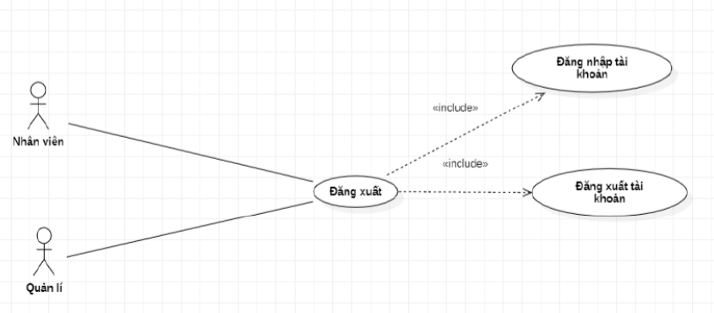

Hình 4. 1 Biểu đồ usecase Đăng xuất

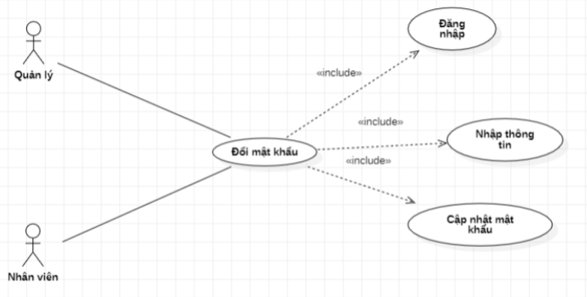

Hình 4. 2 Biểu đồ usecase Đổi Mật Khẩu

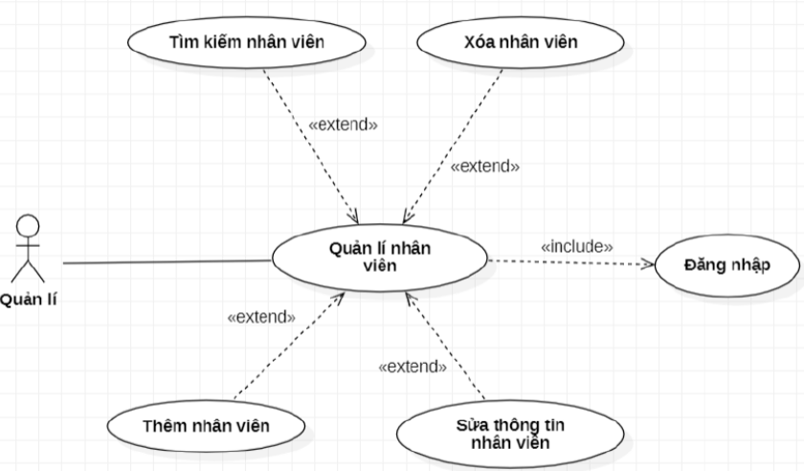

Hình 4. 3 Biểu đồ usecase quản lý nhân viên

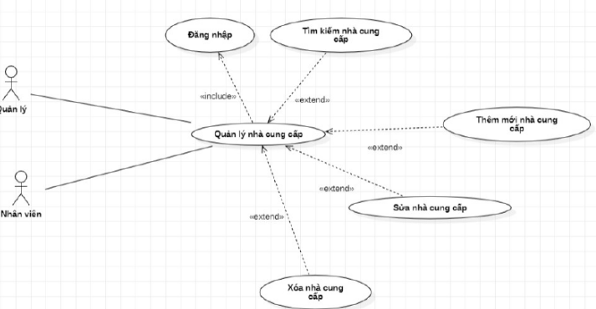

Ảnh 1

Hình 4. 4 Biểu đồ usecase quản lý nhà cung cấp

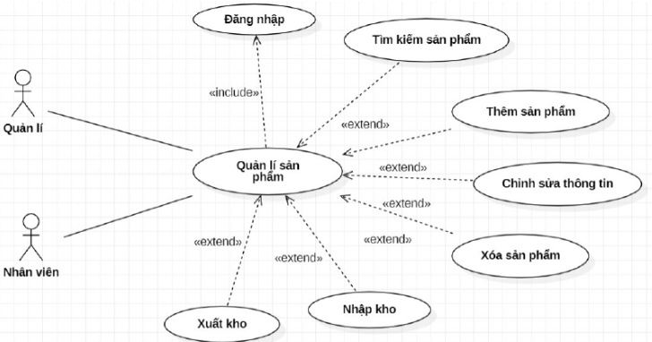

Hình 4. 5 Biểu đồ usecase quản lý sản phẩm

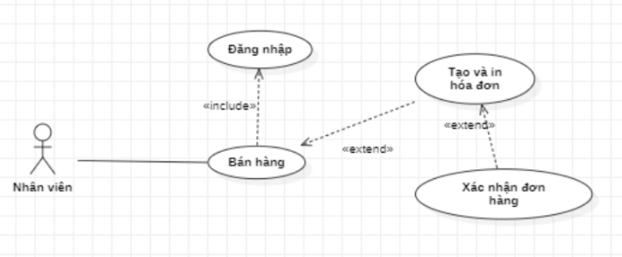

Hình 4. 6 Biểu đồ usecase bán hàng

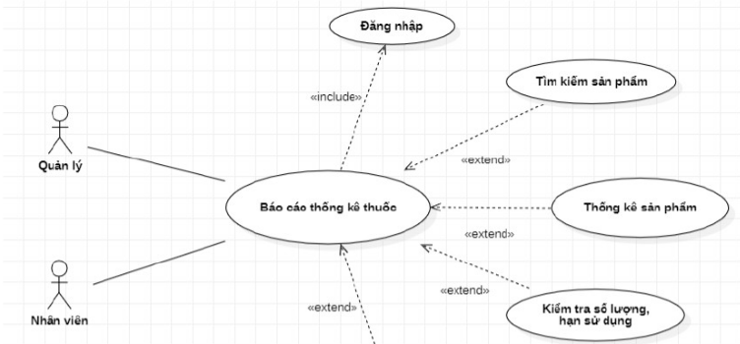

Ảnh 2

Hình 4. 7 Biểu đồ usecase báo cáo thống kê

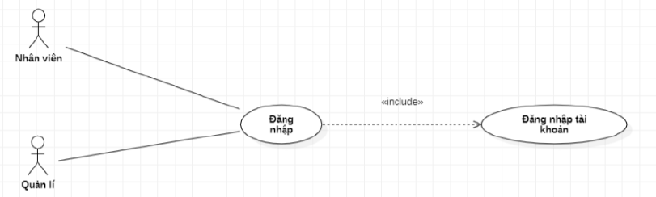

Hình 4. 8 Biểu đồ usecase Đăng Nhập

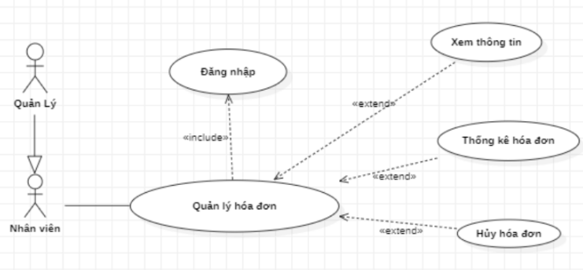

Hình 4. 9 Biểu đồ usecase quản lý hóa đơn

## 4.2 Biểu đồ tuần tự

Biểu đồ tuần tự thêm nhân viên

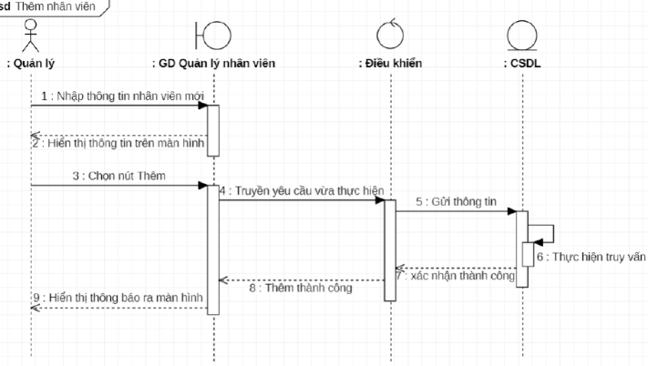

Hình 4. 10 Biểu đồ tuần tự thêm nhân viên

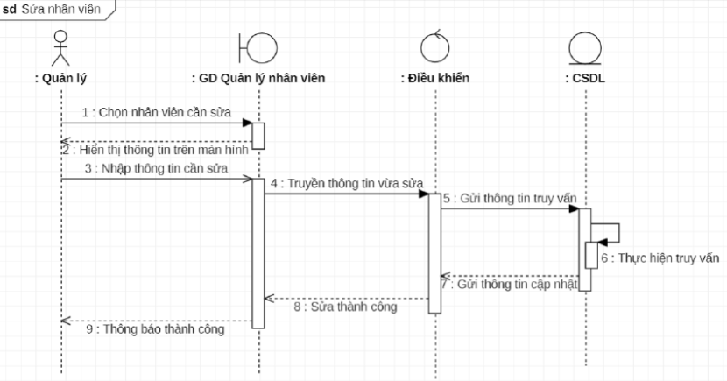

Hình 4. 11 Biểu đồ tuần tự sửa thông tin nhân viên

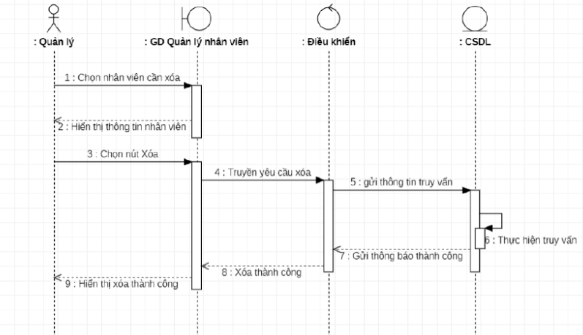

Hình 4. 12 Biểu đồ tuần tự xóa nhân viên

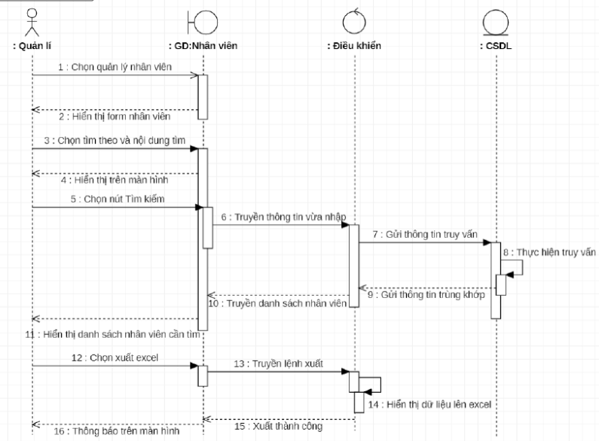

Hình 4. 13 Biểu đồ tuần tự tìm kiếm nhân viên

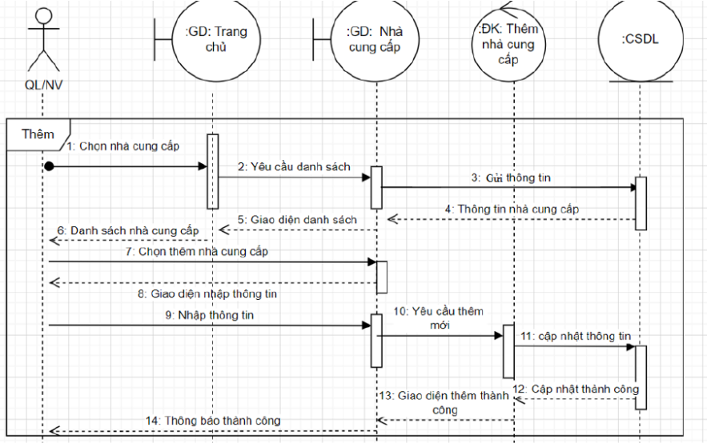

Hình 4. 14 Biểu đồ tuần tự thêm nhà cung cấp

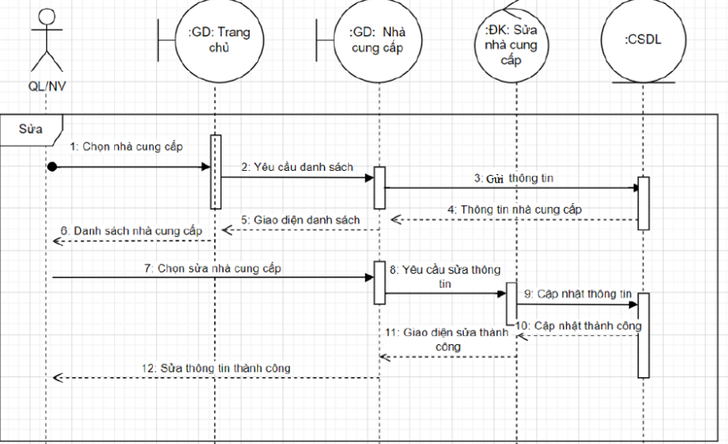

Hình 4. 15 Biểu đồ tuần tự sửa nhà cung cấp

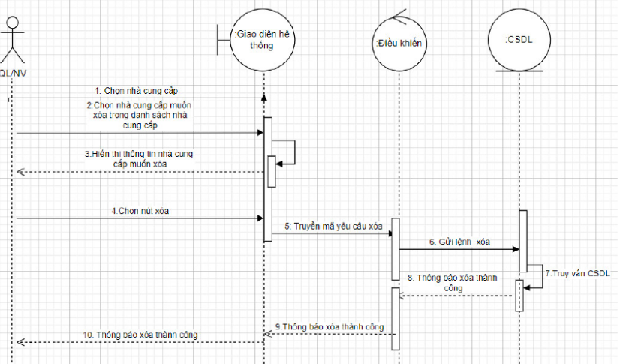

Hình 4. 16 Biểu đồ tuần tự xóa nhà cung cấp

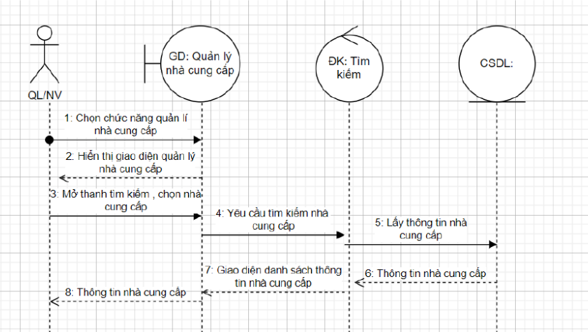

Hình 4. 17 Biểu đồ tuần tự tìm kiếm nhà cung cấp

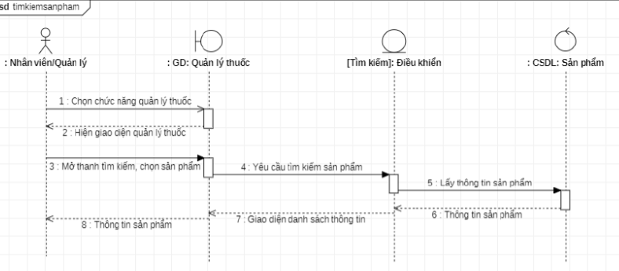

Hình 4. 18 Biểu đồ tuần tự tìm kiếm sản phẩm

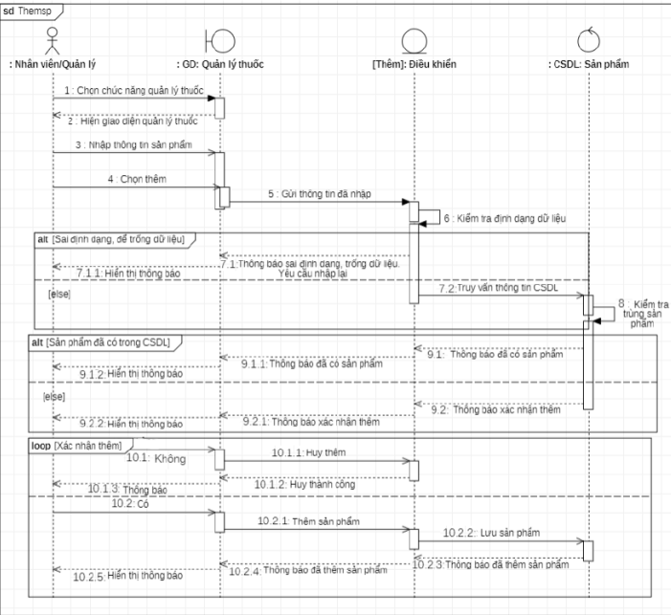

Hình 4. 19 Biểu đồ tuần tự thêm sản phẩm

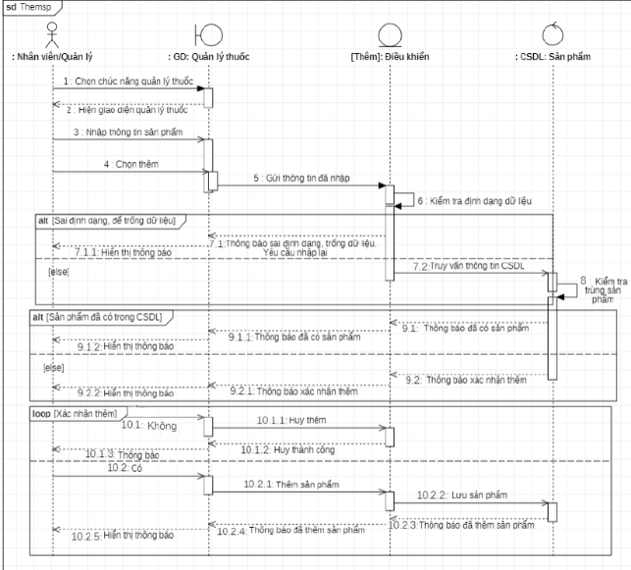

Hình 4. 20 Biểu đồ tuần tự sửa sản phẩm

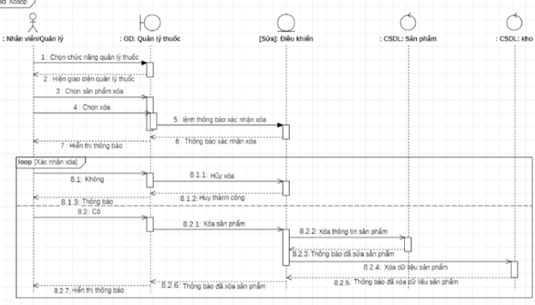

Hình 4. 21 Biểu đồ tuần tự xóa sản phẩm

## 4.3 Biểu đồ phân cấp chức năng

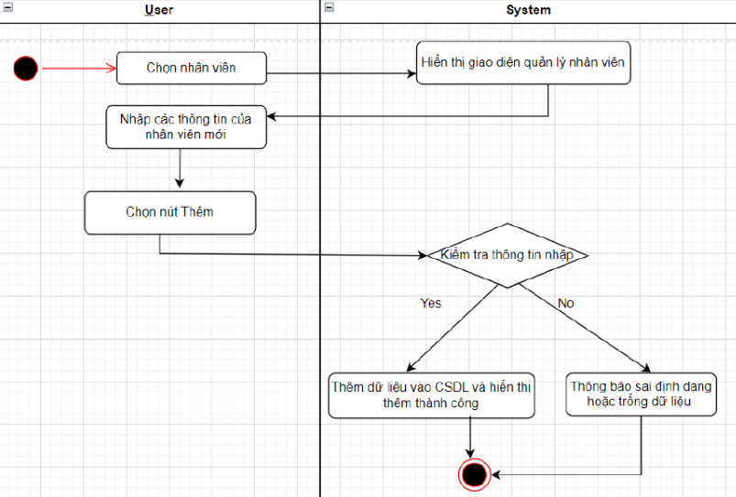

Hình 4. 22 Thêm nhân viên

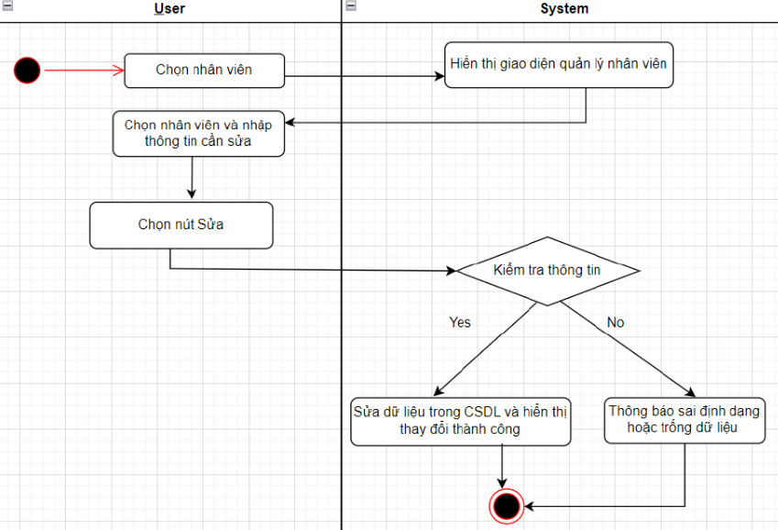

Hình 4. 23 Sửa nhân viên

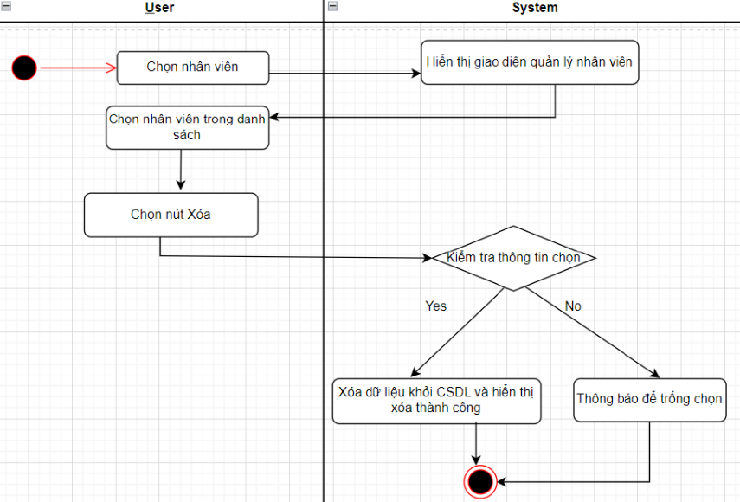

Hình 4. 24 Xóa nhân viên

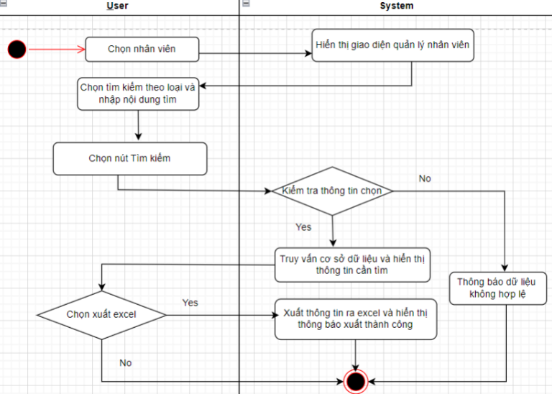

Hình 4. 25 Tìm kiếm nhân viên

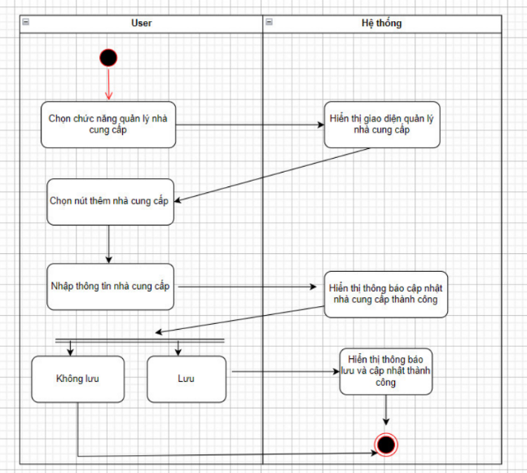

Hình 4. 26 Thêm nhà cung cấp

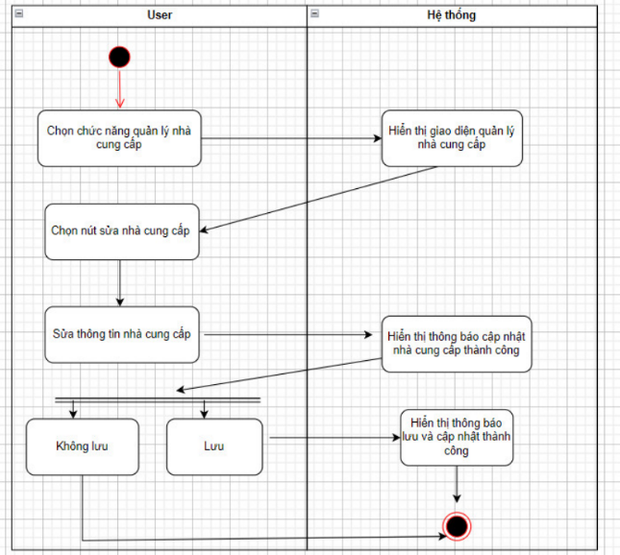

Hình 4. 27 Sửa nhà cung cấp

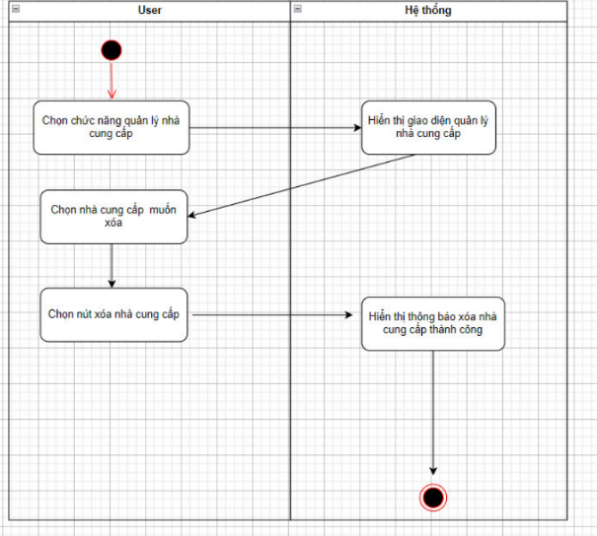

Hình 4. 28 Xóa nhà cung cấp

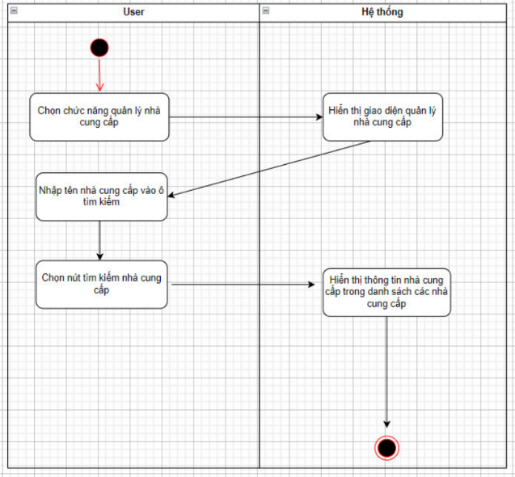

Hình 4. 29 Tìm kiếm nhà cung cấp

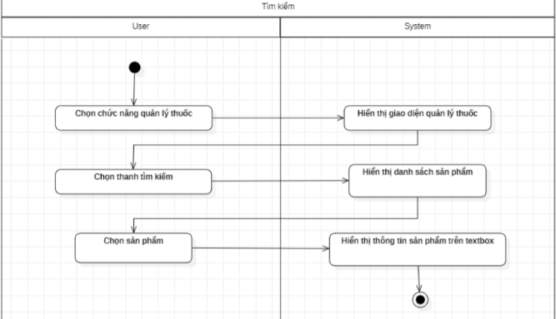

Hình 4. 30 Tìm kiếm sản phẩm

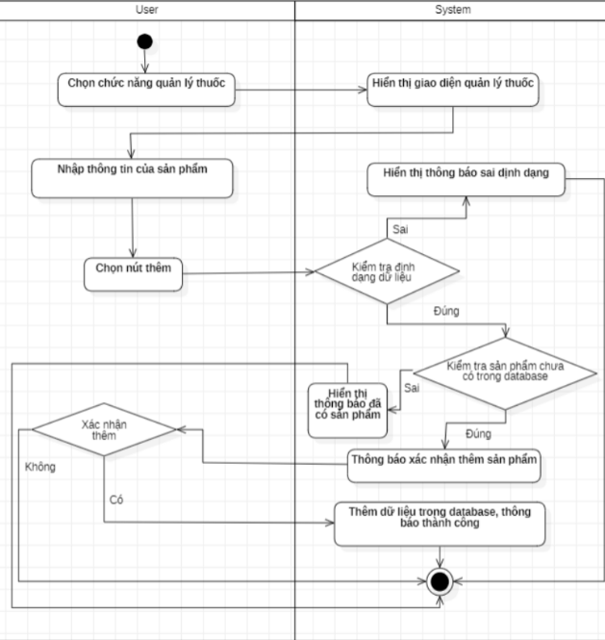

Hình 4. 31 Thêm sản phẩm

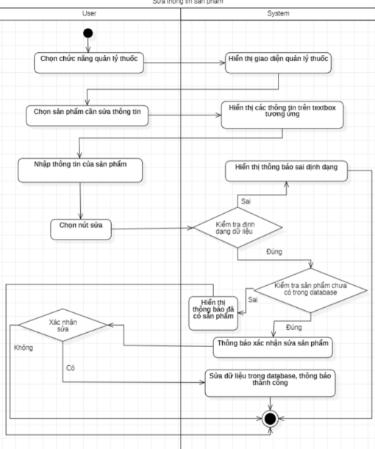

Hình 4. 32 Sửa thông tin sản phẩm

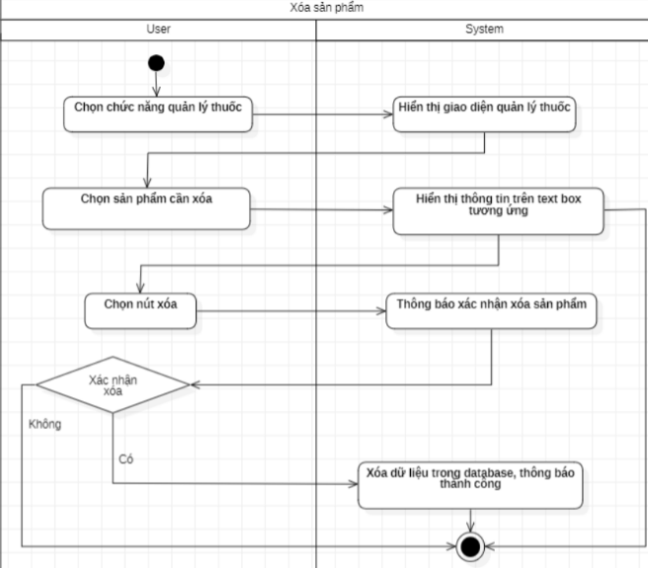

Hình 4. 33 Xóa sản phẩm

# CHƯƠNG 5:

# THIẾT KẾ CƠ SỞ DỮ LIỆU

## 5.1 Mô hình cơ sở dữ liệu

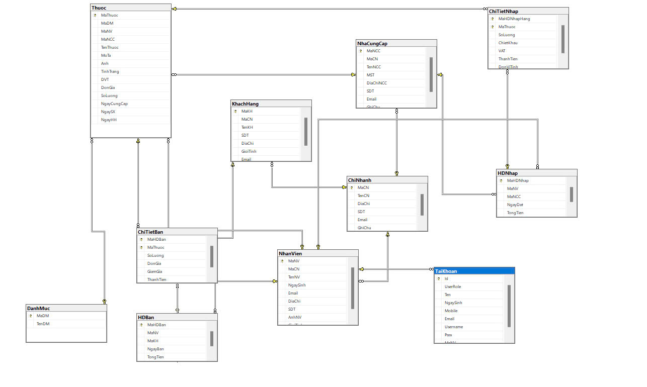

Hình 5. 1 Driagram

## 5.2 Danh sách các bảng

|  |  |  |  |
| --- | --- | --- | --- |
| Thuộc Tính | Diễn Giải | Kiểu dữ liệu | Khóa |
| MaThuoc | Mã Thuốc | varchar(50) | Khóa Chính |
| MaDM | Mã Danh Mục | varchar(50) | Khóa Ngoại |
| MaNV | Mã Nhân Viên | varchar(50) | Khóa Ngoại |
| MaNCC | Mã Nhà Cung Cấp | varchar(50) | Khóa Ngoại |
| TenThuoc | Tên Thuốc | nvarchar(50) |  |
| MoTa | Mô tả | nvarchar(100) |  |
| Anh | Ảnh | varbinary(MAX) |  |
| TinhTrang | Tình Trạng thuốc | nvarchar(50) |  |
| DVT | DVT | nvarchar(10) |  |
| DonGia | Đơn giá | decimal(18, 2) |  |
| SoLuong | Số Lượng | int |  |
| NgayCungCap | Ngày Cung Cấp | date |  |
| NgaySX | Ngày Sản Xuất | date |  |
| NgayHH | Ngày Hết Hạn | date |  |

Bảng 5. 1 Thuốc

|  |  |  |  |
| --- | --- | --- | --- |
| Thuộc Tính | Diễn Giải | Kiểu dữ liệu | Khóa |
| Id | Mã Tài Khoản | int | Khóa Chính |
| MaNV | Mã Nhân Viên | varchar(50) | Khóa Ngoại |
| UserRole | Chức vụ | nvarchar(50) |  |
| Ten | Tên Nhân viên | nvarchar(50) |  |
| NgaySinh | Ngày Sinh | date |  |
| Mobile | Số Điện Thoại | bigint |  |
| Email | Email | varchar(250) |  |
| Username | Tài khoản đăng nhập | varchar(250) |  |
| Pass | Mật khẩu | varchar(250) |  |

Bảng 5. 2 Tài Khoản

|  |  |  |  |
| --- | --- | --- | --- |
| Thuộc Tính | Diễn Giải | Kiểu dữ liệu | Khóa |
| MaNV | Mã Nhân viên | varchar(50) | Khóa Chính |
| MaCN | Mã chi nhánh | varchar(50) | Khóa Ngoại |
| NgaySinh | Ngày sinh | date |  |
| Email | Email | varchar(50) |  |
| DiaChi | Địa chỉ | nvarchar(100) |  |
| SDT | Số Điện Thoại | varchar(15) |  |
| AnhNV | Ảnh nhân viên | varbinary(MAX) |  |
| GioiTinh | Giới Tính | nvarchar(10) |  |

Bảng 5. 3 Nhân Viên

|  |  |  |  |
| --- | --- | --- | --- |
| Thuộc Tính | Diễn Giải | Kiểu dữ liệu | Khóa |
| MaNCC | Mã Tài Khoản | varchar(50) | Khóa Chính |
| MaCN | Mã Nhân Viên | varchar(50) | Khóa Ngoại |
| TenNCC | Tên Nhân viên | nvarchar(50) |  |
| MST | Mã Số Thuế | nvarchar(50) |  |
| DiaChiNCC | Địa chỉ nhà cung cấp | nvarchar(100) |  |
| SDT | Số Điện Thoại | varchar(15) |  |
| Email | Email | varchar(50) |  |
| GhiChu | Ghi chú | nvarchar(100) |  |

Bảng 5. 4 Nhà Cung Cấp

|  |  |  |  |
| --- | --- | --- | --- |
| Thuộc Tính | Diễn Giải | Kiểu dữ liệu | Khóa |
| MaKH | Mã Khách Hàng | nvarchar(50) | Khóa Chính |
| MaCN | Mã Chi Nhánh | varchar(50) | Khóa Ngoại |
| TenKH | Tên Khách Hàng | nvarchar(50) |  |
| SDT | Số Điện | varchar(15) |  |
| DiaChi | Ngày Sinh | nvarchar(100) |  |
| GioiTinh | Số Điện Thoại | nvarchar(10) |  |
| Email | Email | varchar(50) |  |

Bảng 5. 5 Khách Hàng

|  |  |  |  |
| --- | --- | --- | --- |
| Thuộc Tính | Diễn Giải | Kiểu dữ liệu | Khóa |
| MaHDBan | Mã Hóa Đơn Bán | varchar(50) | Khóa Chính |
| MaNV | Mã Nhân Viên | varchar(50) | Khóa Ngoại |
| MaKH | Mã Khách Hàng | nvarchar(50) | Khóa Ngoại |
| NgayBan | Ngày Bán | datetime |  |
| TongTien | Tổng Tiền | decimal(18, 2) |  |

Bảng 5. 6 Hóa Đơn Bán

|  |  |  |  |
| --- | --- | --- | --- |
| Thuộc Tính | Diễn Giải | Kiểu dữ liệu | Khóa |
| MaHDNhap | Mã Hóa Đơn Bán | varchar(50) | Khóa Chính |
| MaNV | Mã Nhân Viên | varchar(50) | Khóa Ngoại |
| MaNCC | Mã nhà cung cấp | varchar(50) | Khóa Ngoại |
| NgayDat | Ngày Bán | date |  |
| TongTien | Tổng Tiền | decimal(18, 2) |  |

Bảng 5. 7 Hóa Đơn Nhập

|  |  |  |  |
| --- | --- | --- | --- |
| Thuộc Tính | Diễn Giải | Kiểu dữ liệu | Khóa |
| MaDM | Mã Danh Mục | varchar(50) | Khóa Chính |
| TenDM | Tên Danh Mục | varchar(50) |  |

Bảng 5. 8 Danh Mục

|  |  |  |  |
| --- | --- | --- | --- |
| Thuộc Tính | Diễn Giải | Kiểu dữ liệu | Khóa |
| MaHDNhapHang | Mã Hóa Đơn Nhập | varchar(50) | Khóa Chính |
| MaThuoc | Mã Thuốc | varchar(50) | Khóa Chính |
| SoLuong | Số Lượng | int |  |
| ChietKhau | Chiết Khấu | decimal(5, 2) |  |
| VAT | Thuế | decimal(5, 2) |  |
| ThanhTien | Thành Tiền | decimal(18, 2) |  |
| DonViTinh | Đơn Vị Tính | nvarchar(10) |  |

Bảng 5. 9 ChiTietNhap

|  |  |  |  |
| --- | --- | --- | --- |
| Thuộc Tính | Diễn Giải | Kiểu dữ liệu | Khóa |
| MaHDNhapHang | Mã Hóa Đơn Nhập | varchar(50) | Khóa Chính |
| MaThuoc | Mã Thuốc | varchar(50) | Khóa Chính |
| SoLuong | Số Lượng | decimal(5, 2) |  |
| VAT | Thuế | decimal(5, 2) |  |
| ThanhTien | Thành Tiền | decimal(18, 2) |  |
| DonViTinh | Đơn Vị Tính | nvarchar(10) |  |

Bảng 5. 10 ChiTietBan

|  |  |  |  |
| --- | --- | --- | --- |
| Thuộc Tính | Diễn Giải | Kiểu dữ liệu | Khóa |
| MaCN | Mã Chi Nhánh | varchar(50) | Khóa Chính |
| TenCN | Tên Chi Nhánh | nvarchar(100) |  |
| DiaChi | Địa Chỉ | nvarchar(200) |  |
| SDT | Số Điện Thoại | varchar(15) |  |
| Email | Email | varchar(100) |  |
| GhiChu | Ghi Chú | nvarchar(255) |  |

Bảng 5. 11 ChiNhanh

## 5.3 Mô Hình ERD

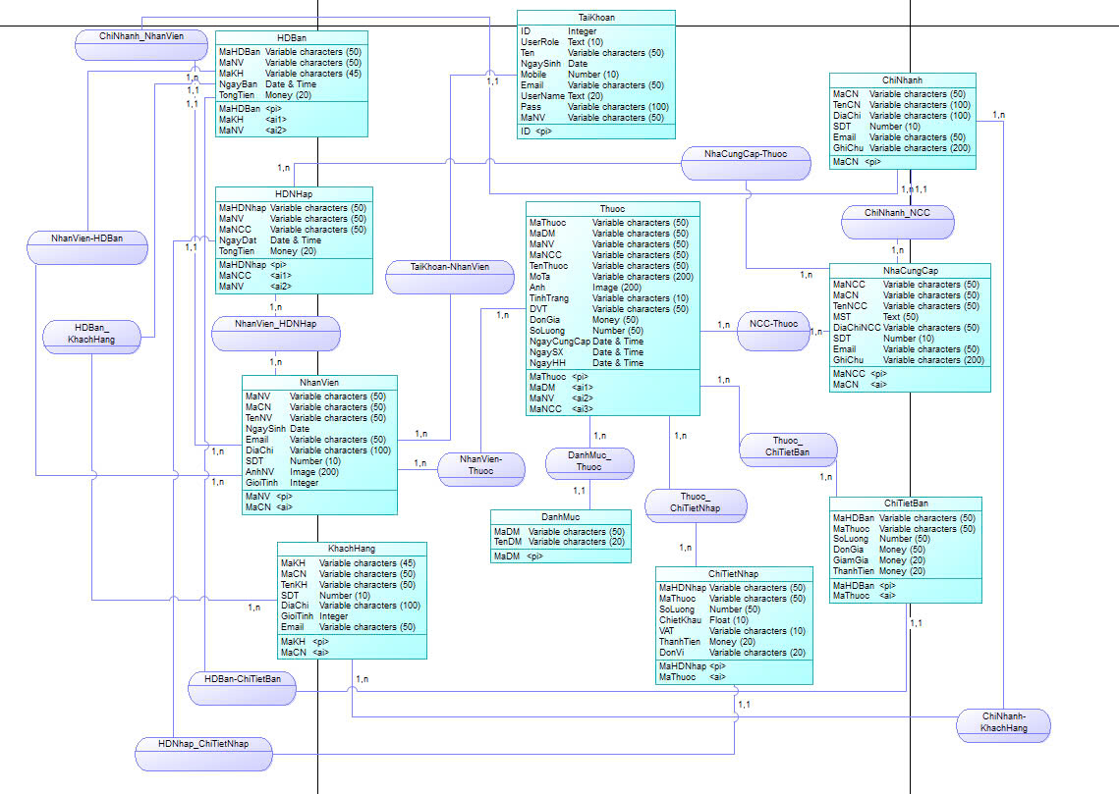

Hình 5. 2 Mô Hình ERD

**5.4 Mô hình DFD cấp 0**

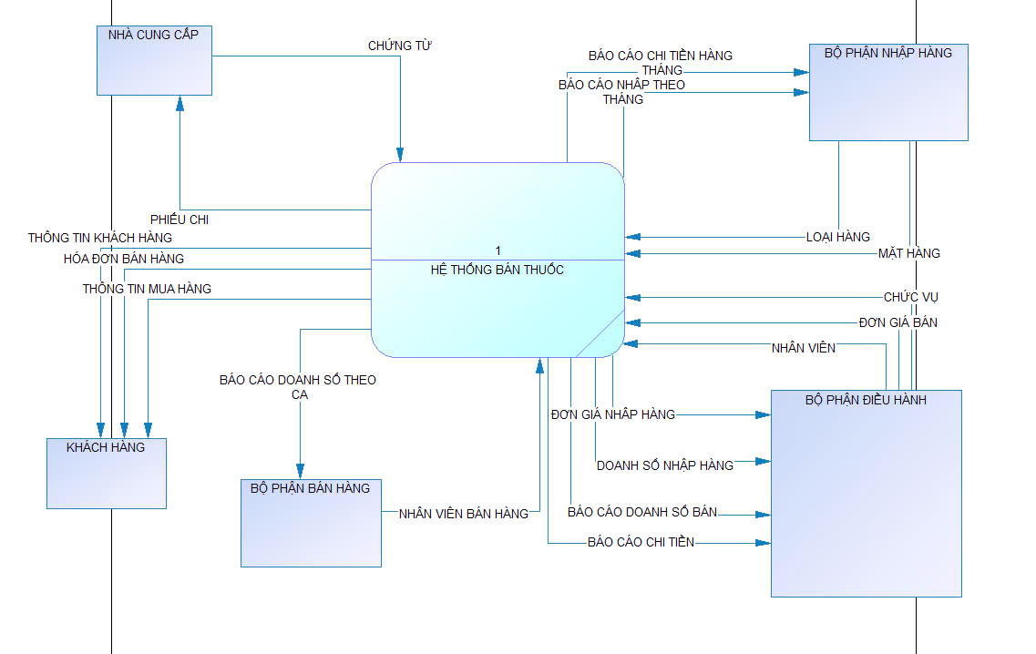

Hình 5. 3 Mô hình DFD cấp 0

## 5.5 Mô hình DFD cấp 1

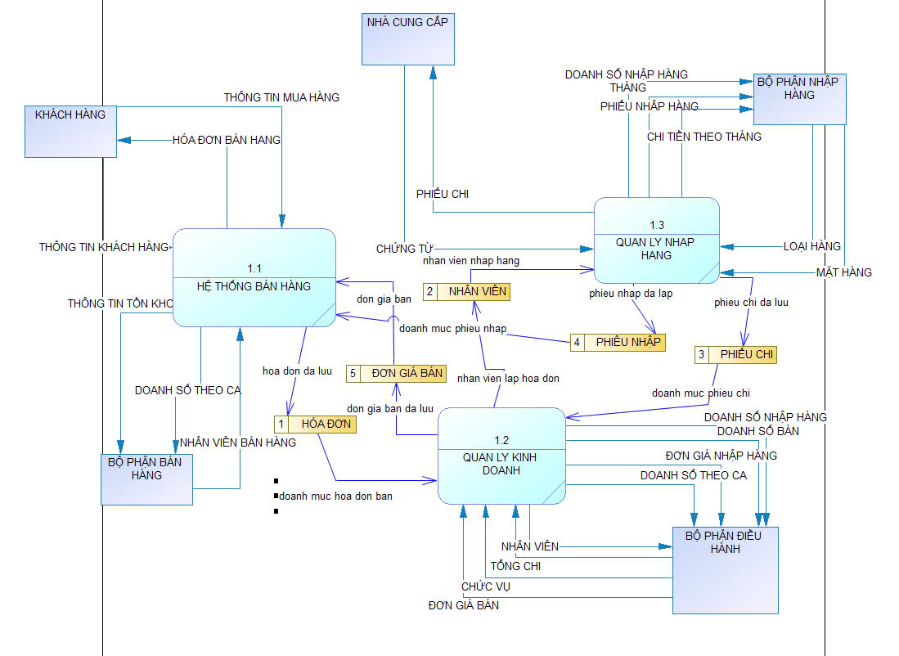

Hình 5. 4 Mô hình DFD cấp 1

# CHƯƠNG 6:

# ĐẶC TẢ GIAO DIỆN

## Website

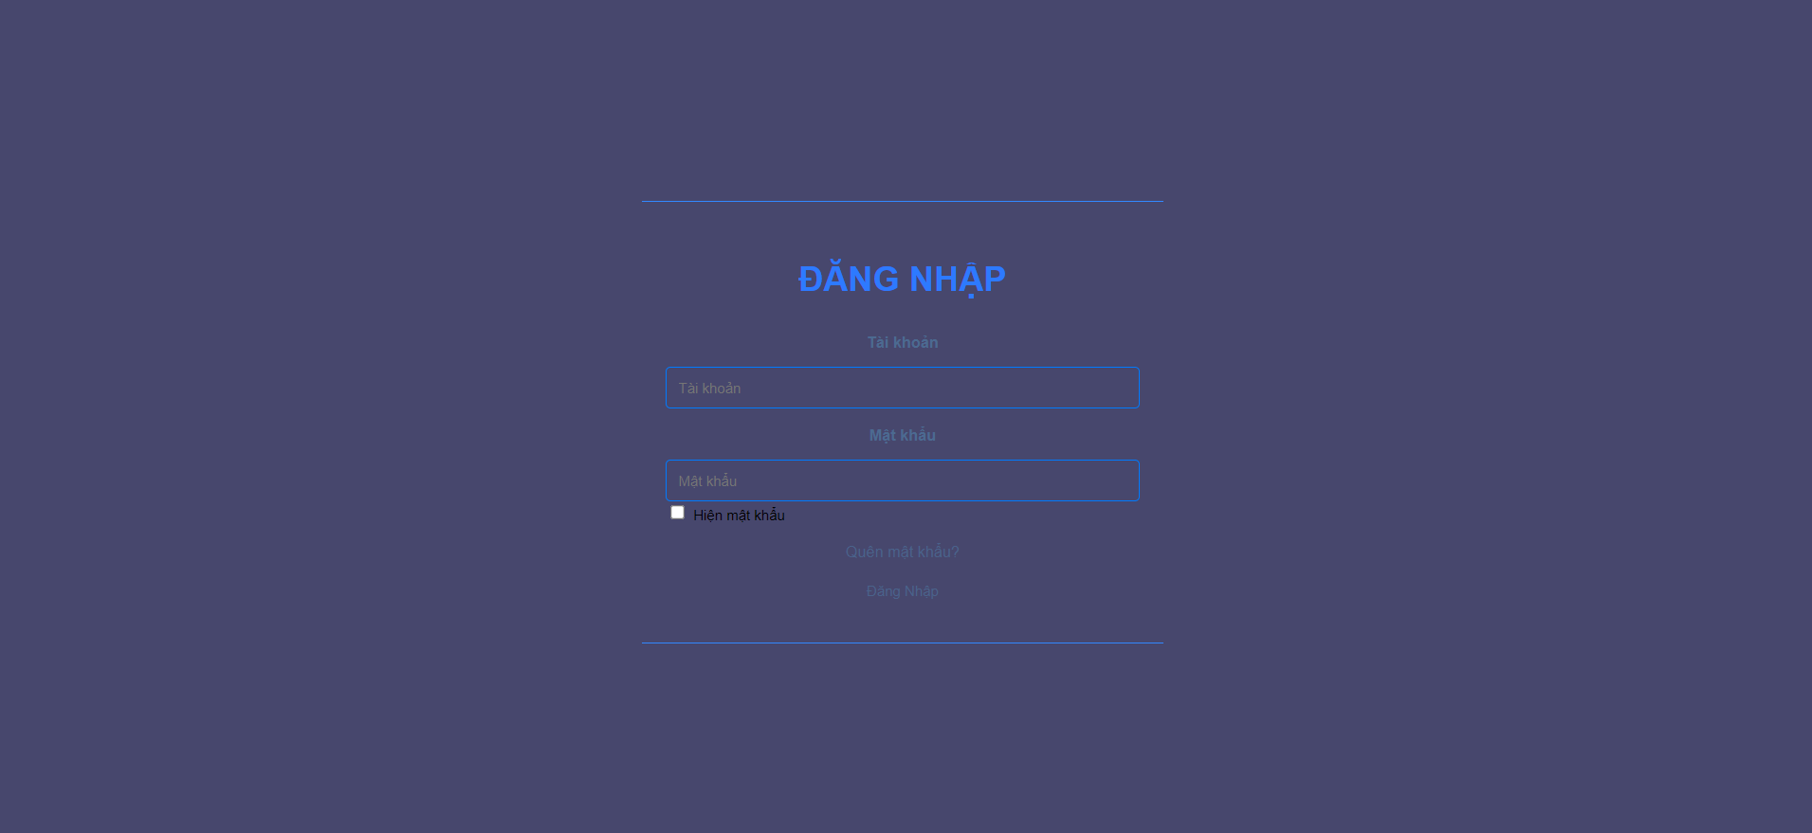

Hình 6. 1 Trang đăng nhập

Đây là phần đầu tiên sẽ gặp khi chạy chương trình cũng là phần đăng nhập cho website

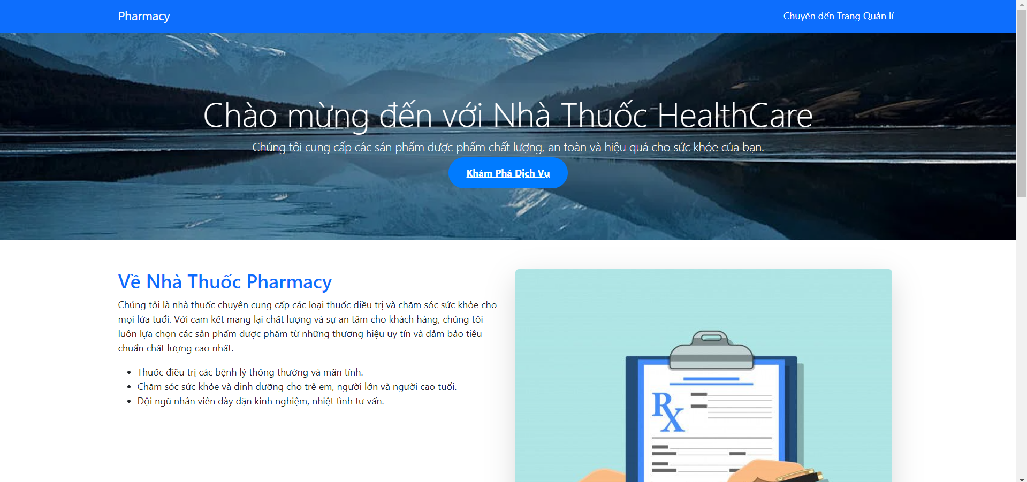

Hình 6. 2 Trang giới thiệu

Trang này sẽ đưa ra những thông tin sơ bộ về nhà thuốc.

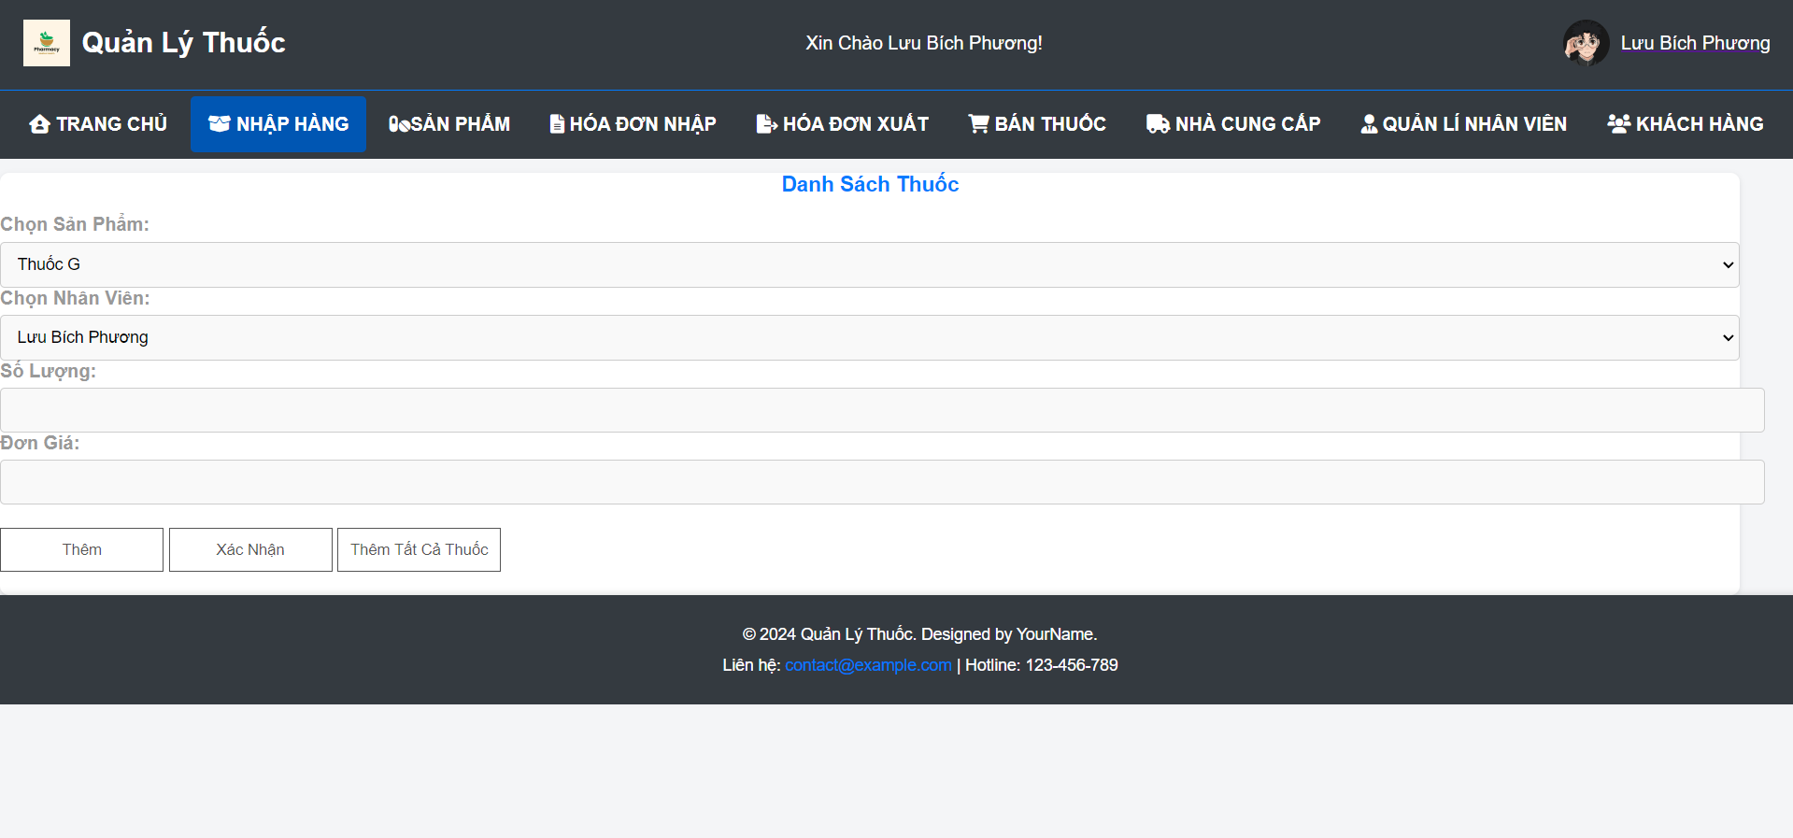

Hình 6. 3 Trang nhập hàng

Trang này để nhập thuốc về

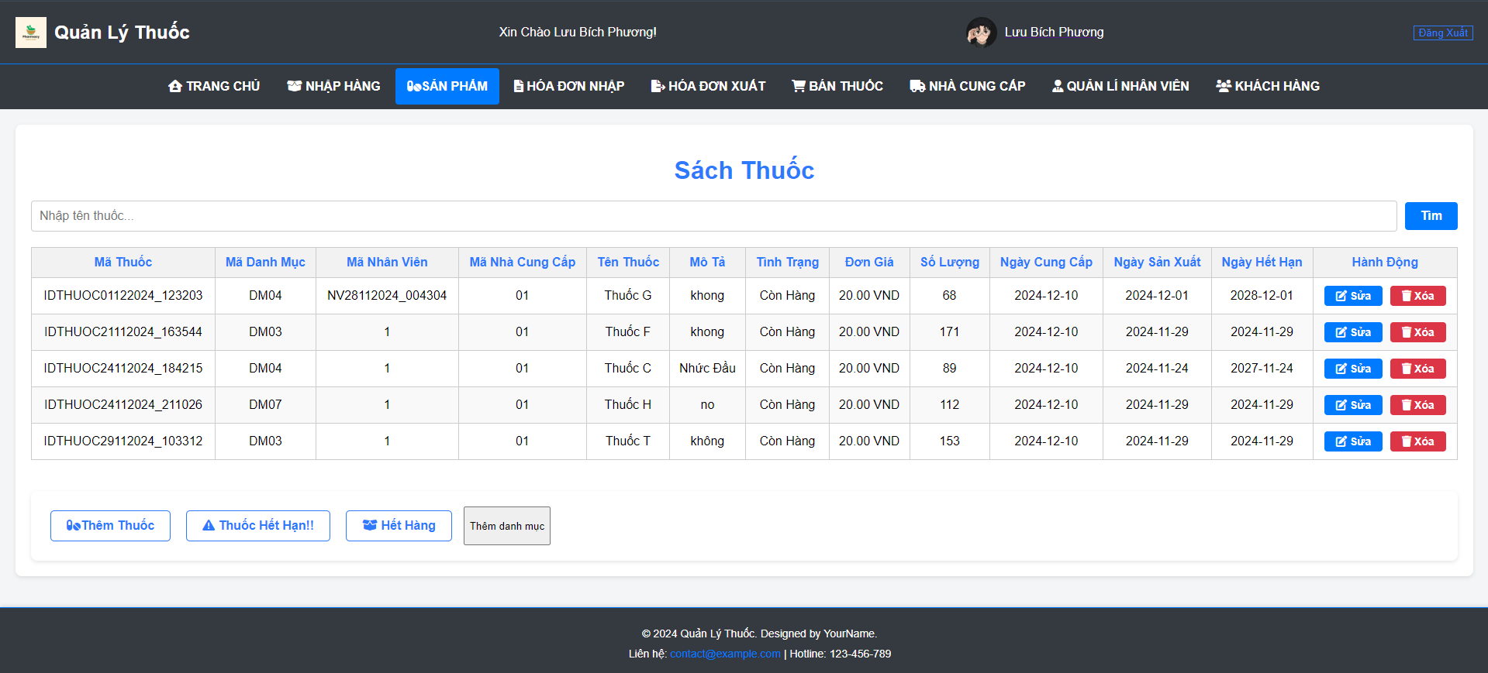

Hình 6. 4 Trang sản phẩm

Trang sản phẩm dùng để xem và quản lí sản phẩm đang có.

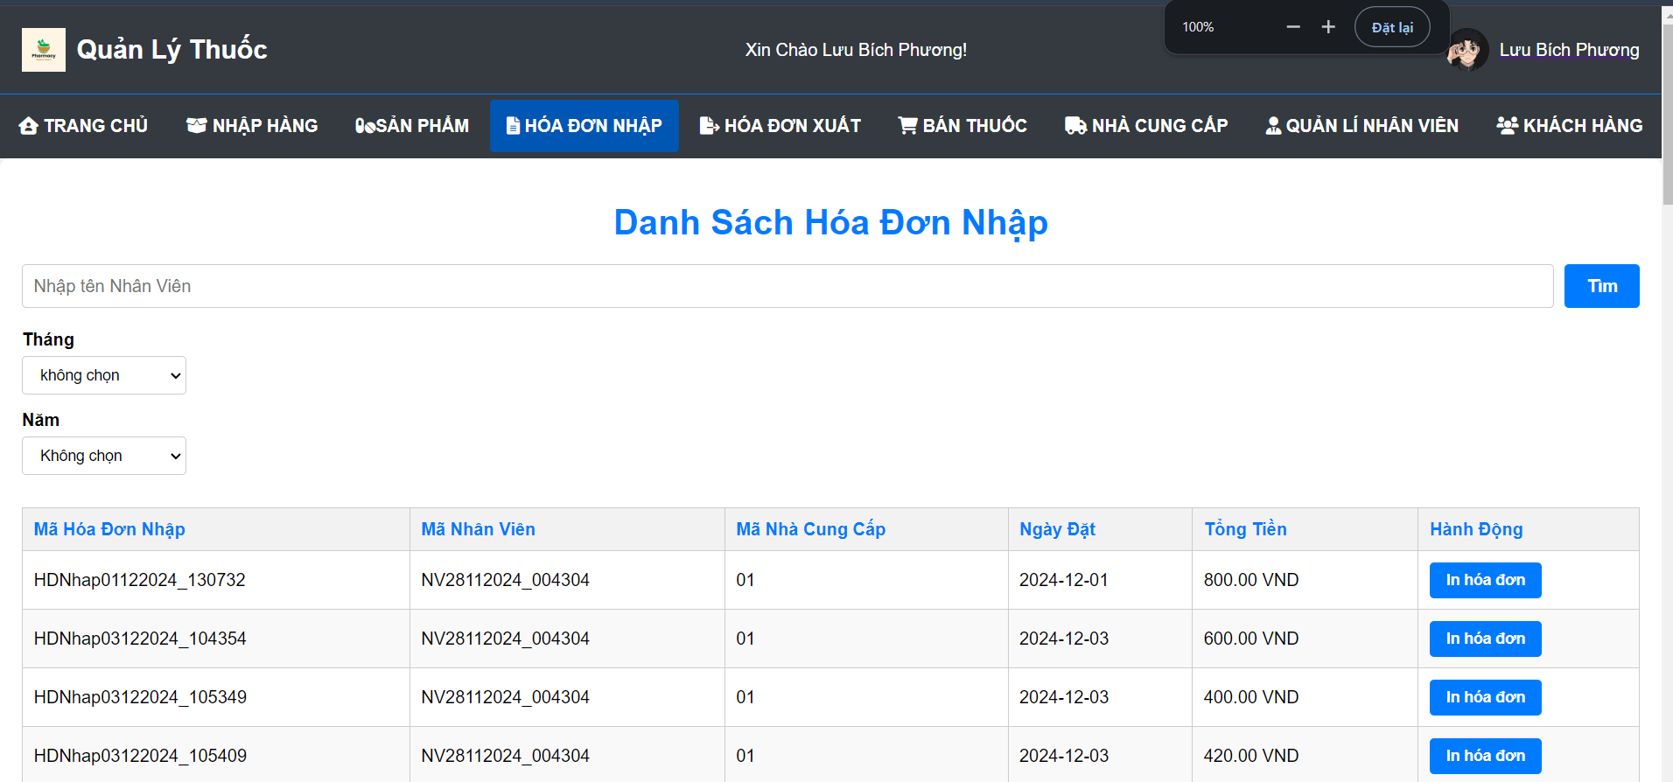

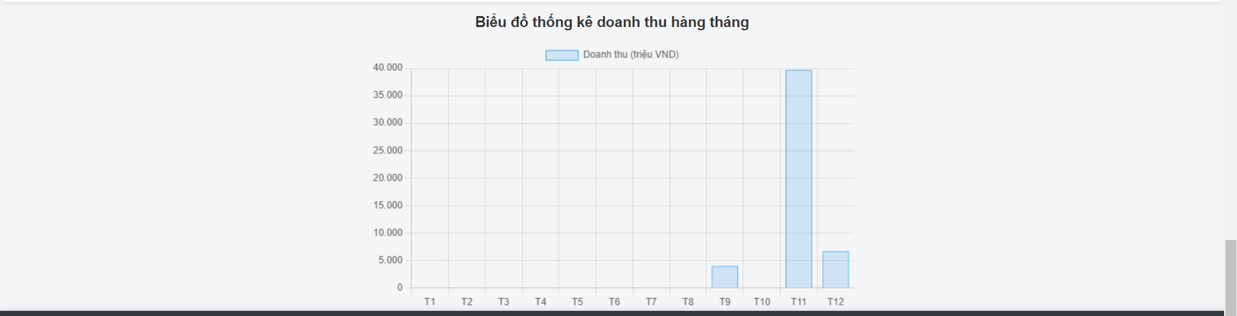

Hình 6. 5 Trang xem các hóa đơn nhập và thống kê hóa đơn nhập

Trang này dùng để xem các hóa đơn nhập về và xem các thống kê doanh thu đã chi cho nhập hàng.

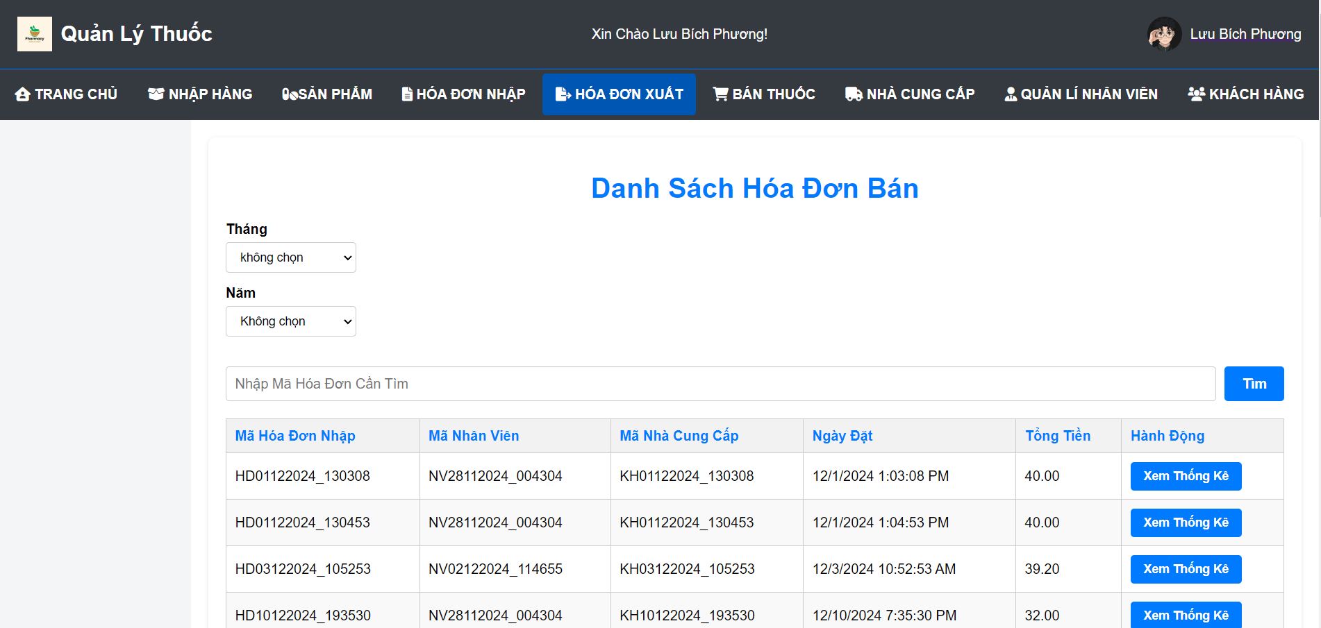

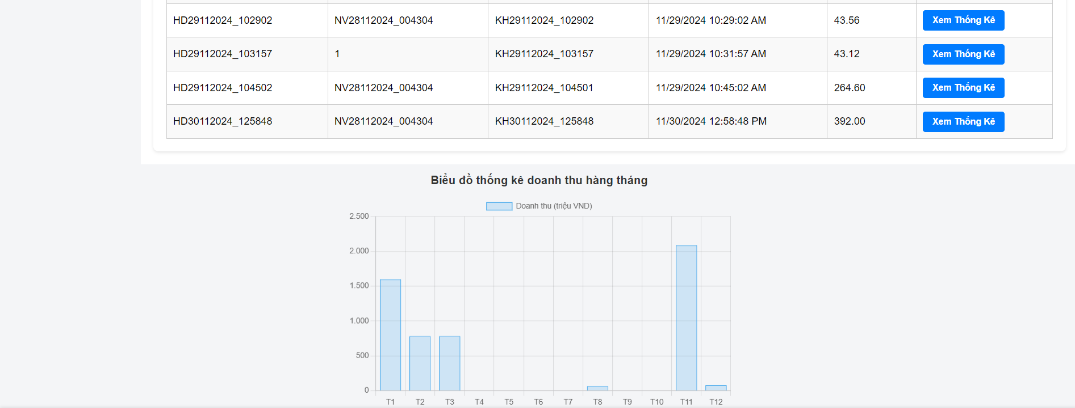

Hình 6. 6 Trang hóa đơn bán

Tương tự như trang hóa đơn nhập trang này dùng để xem các hóa đơn bán và thống kê doanh thu của tháng trong năm

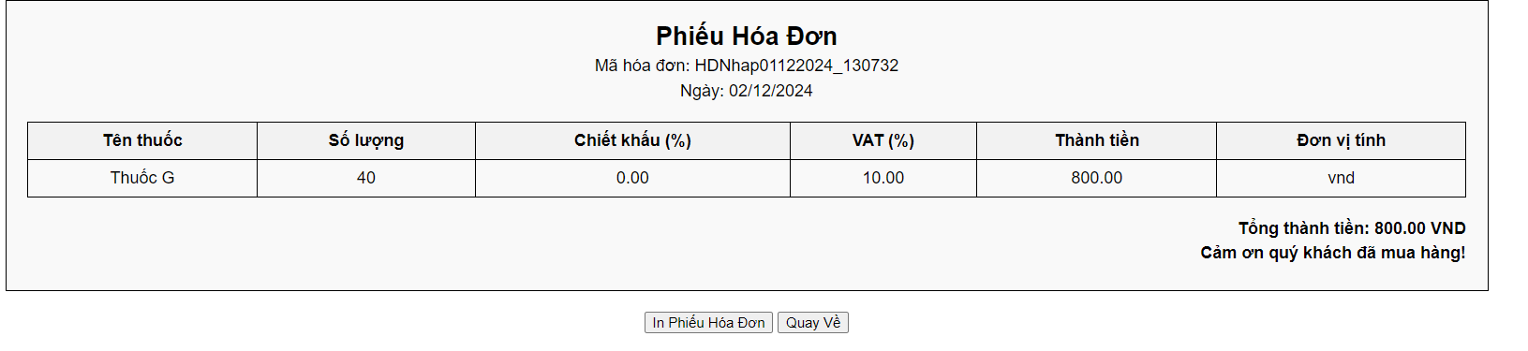

Hình 6. 7 Trang in phiếu nhập

Trang này dùng để in ra những phiếu nhập hàng.

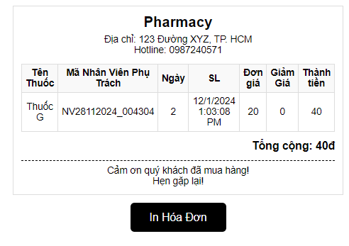

Hình 6. 8 Trang in phiếu bán

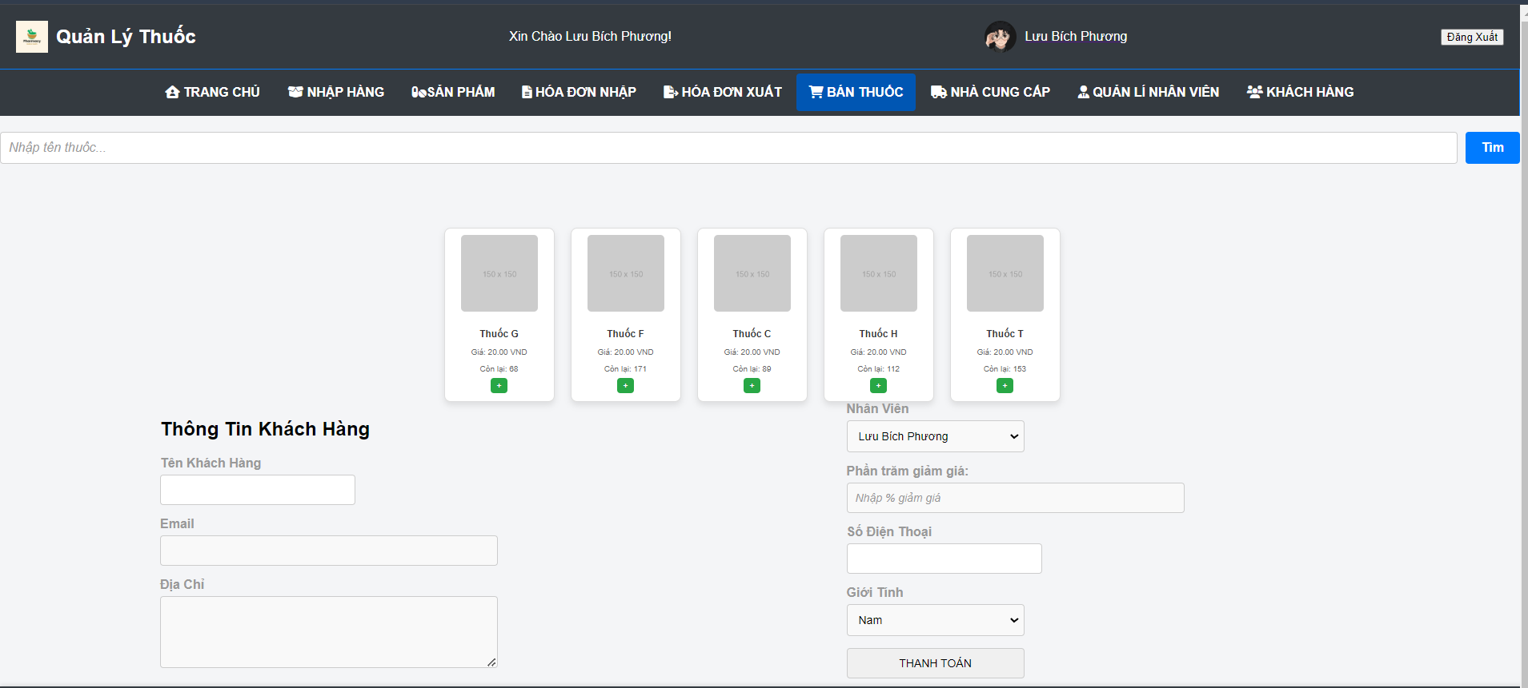

Hình 6. 9 Trang Bán thuốc

Trang bán thuốc dùng để bán cho người mua.

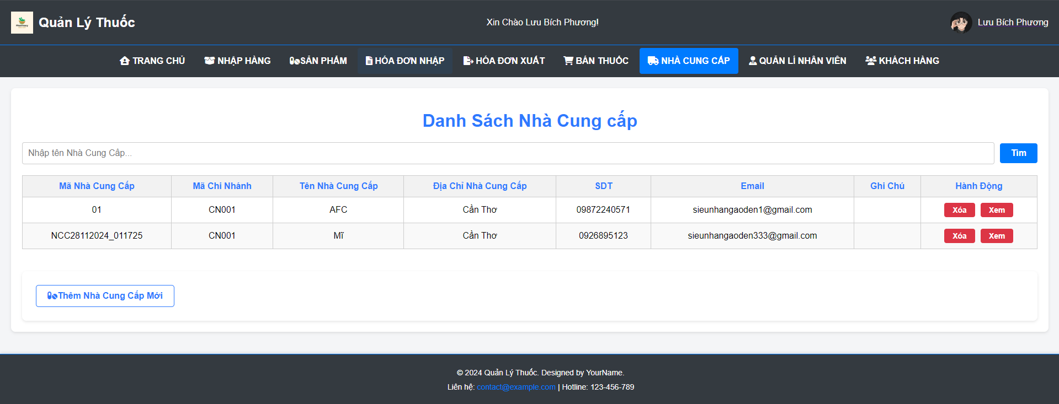

Hình 6. 10 Trang quản lí nhà cung cấp

Trang này dùng để thêm xóa và xem những sản phẩm mà nhà cung cấp đã cung cấp

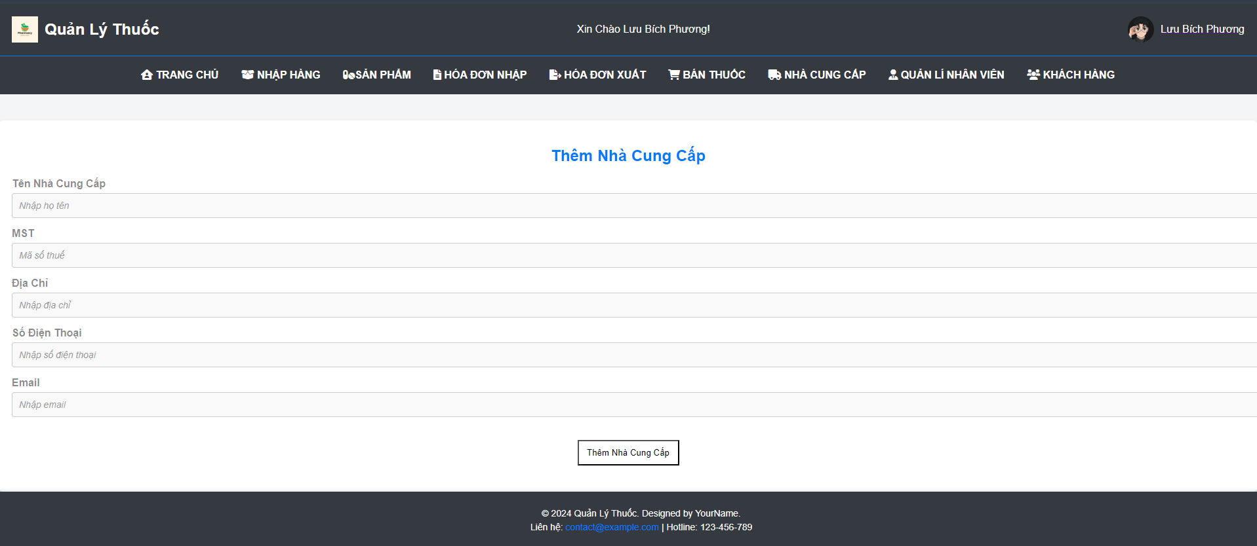

Hình 6. 11 Thêm nhà cung cấp

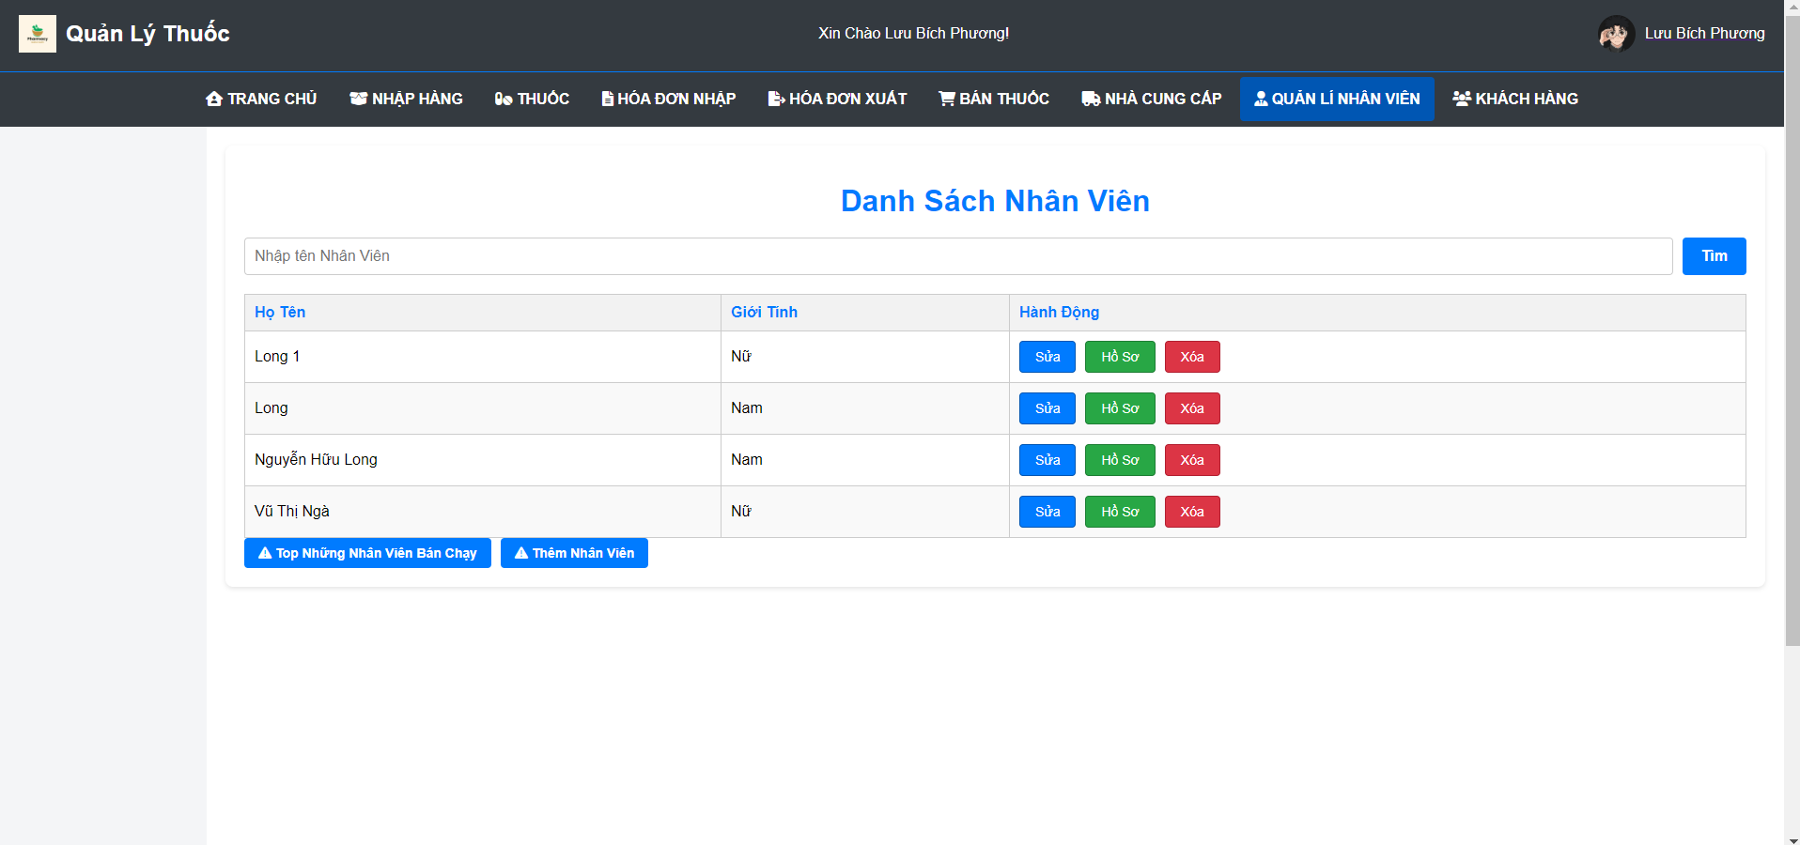

Hình 6. 12 Trang quản lí nhân viên

Trang này dùng để quản lí nhân viên thêm xóa sửa xem hồ sơ

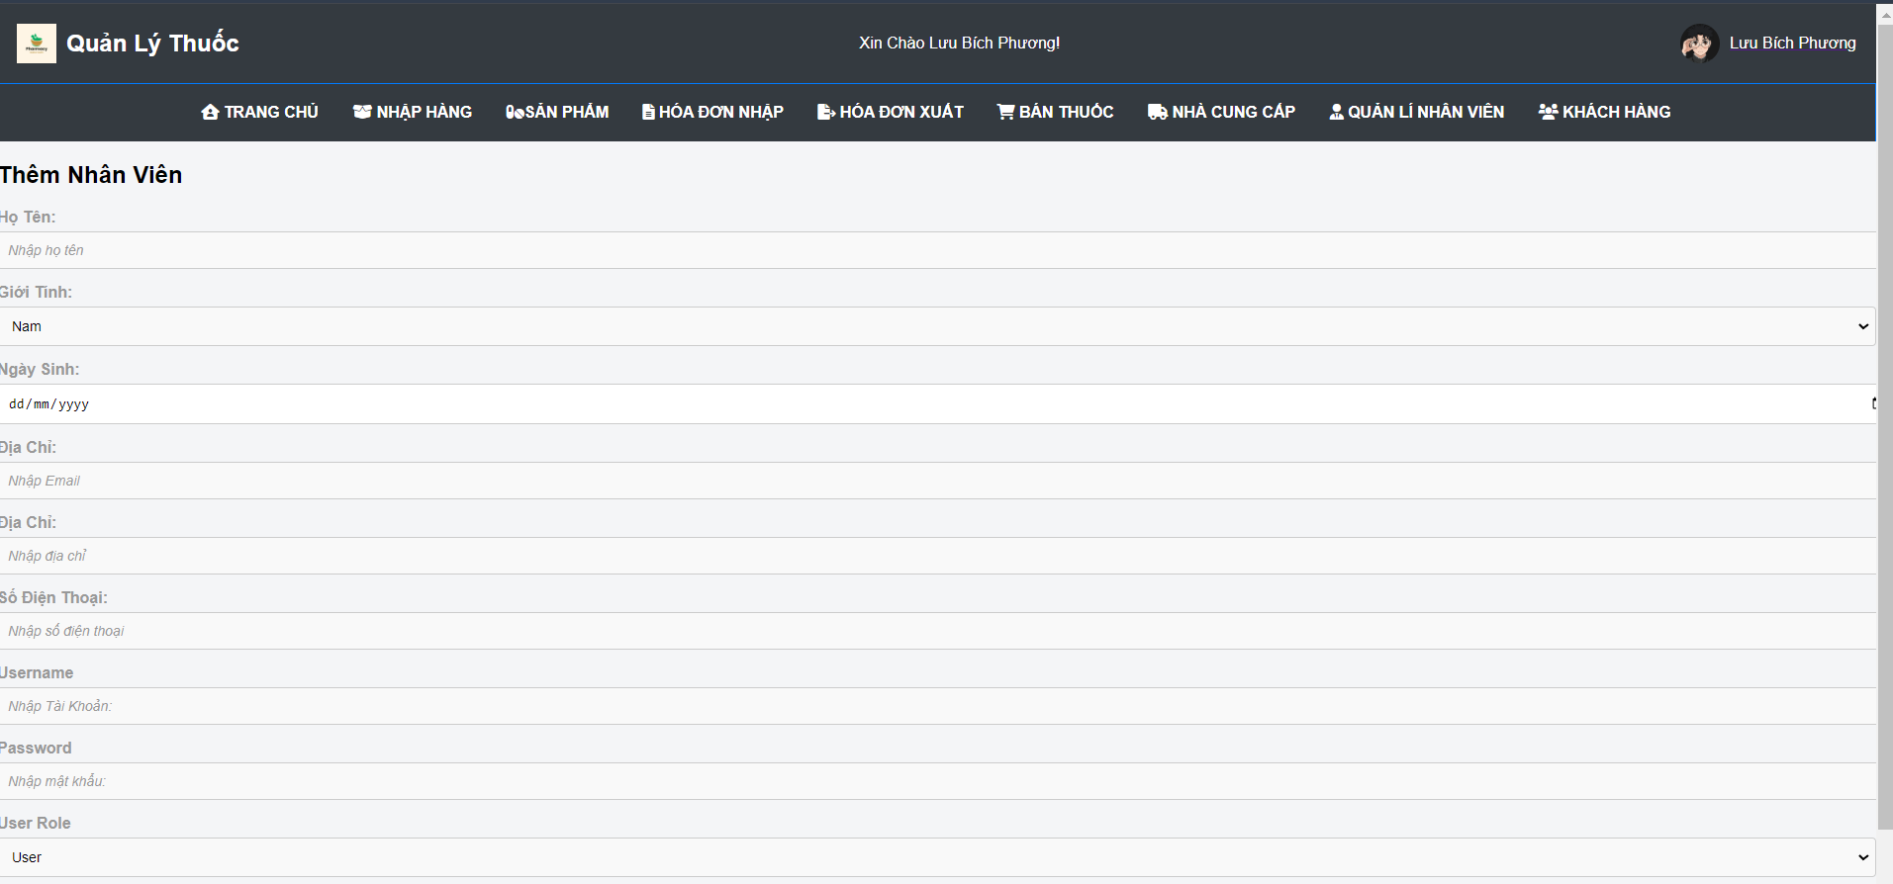

Hình 6. 13 Thêm nhân viên

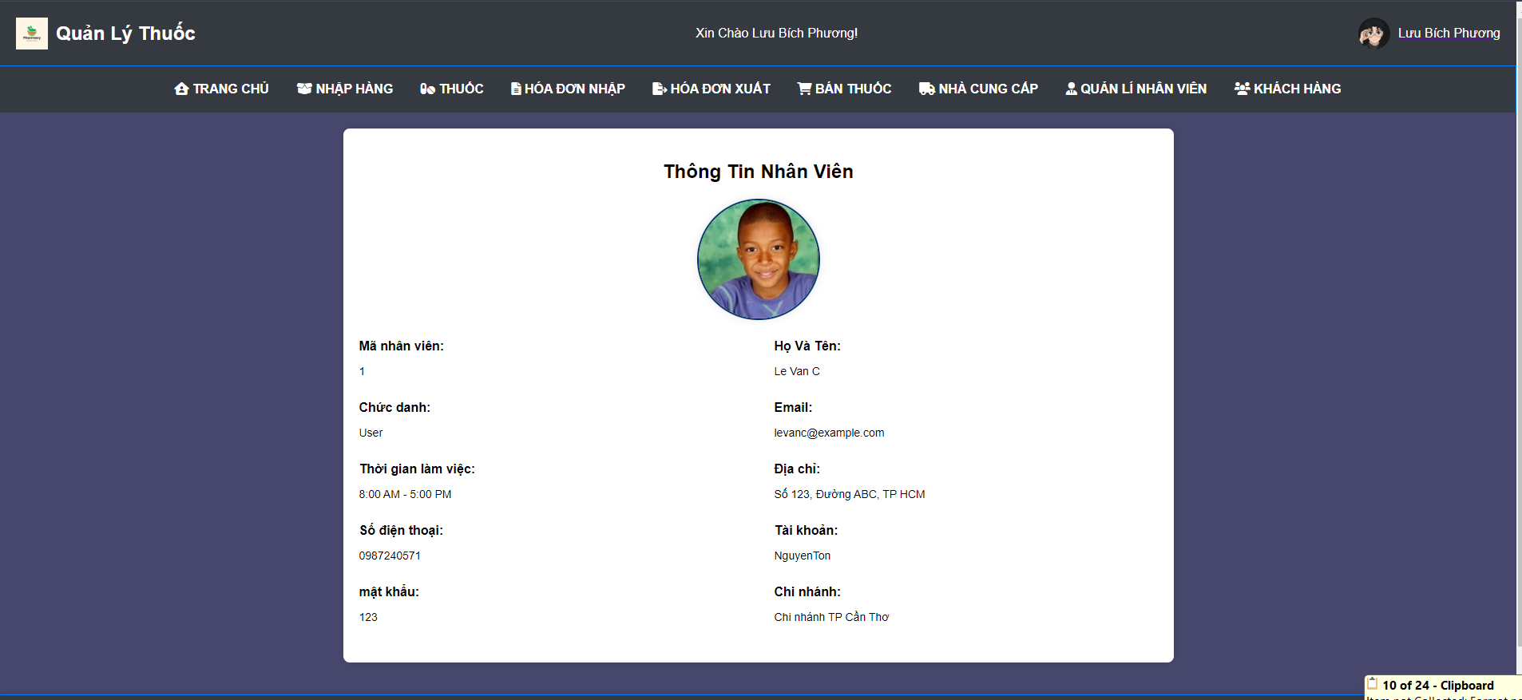

Hình 6. 14 Trang xem hồ sơ

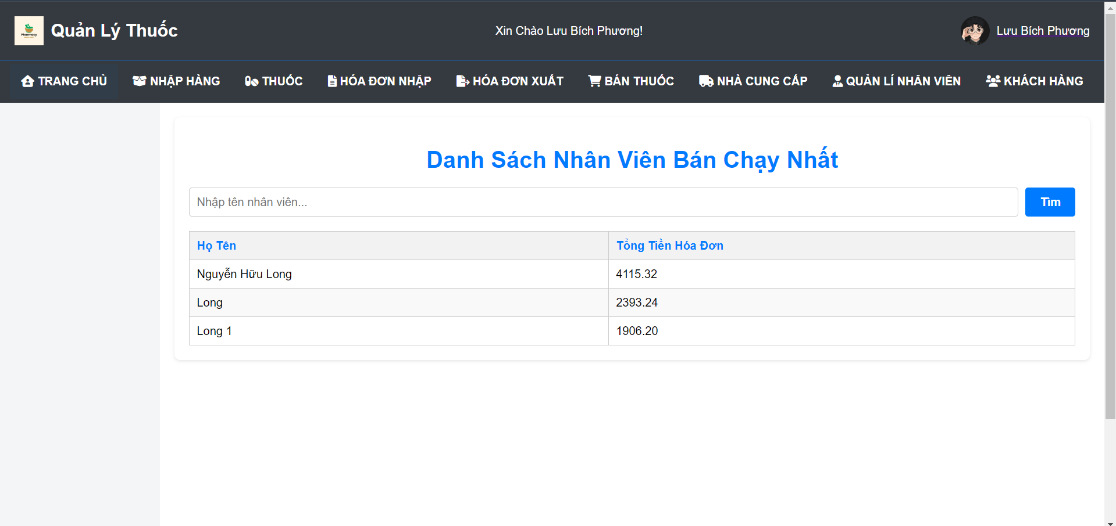

Hình 6. 15 Trang xem nhân viên bán chạy

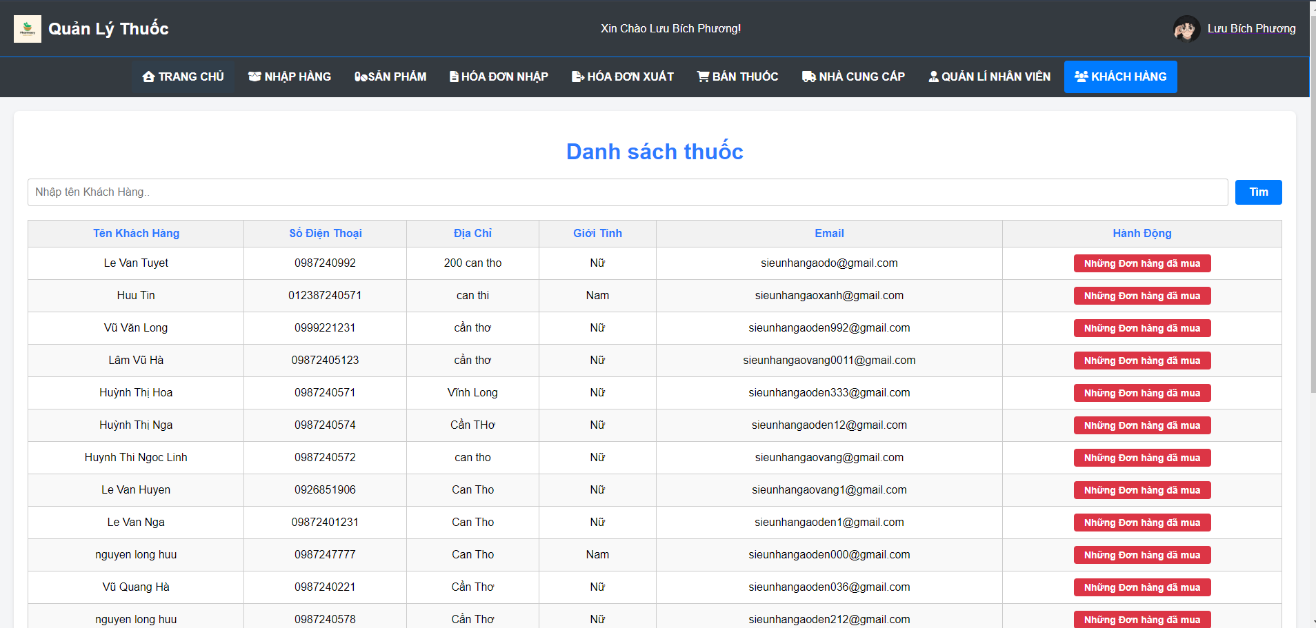

Hình 6. 16 Trang xem khách hàng

Trang này dùng để xem khách hàng đã mua hàng.

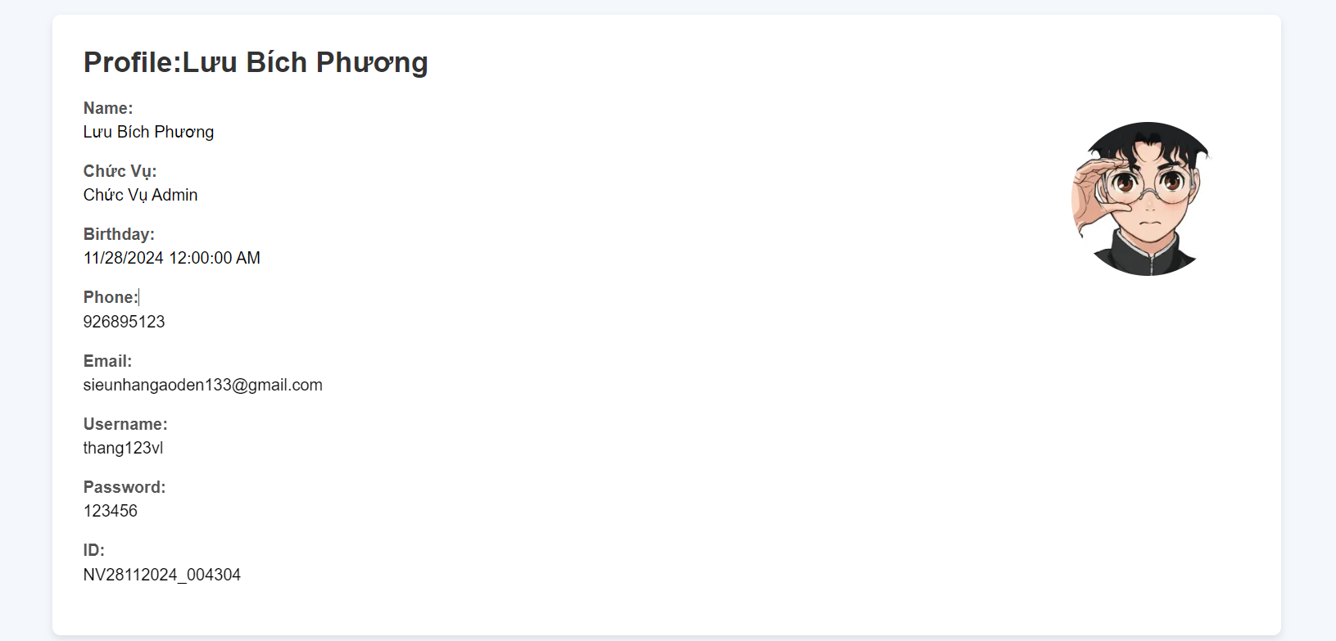

Hình 6. 17 Trang xem profile

Trang này nhân viên tự có thể xem thông tin của mình.

## 6.2 Ứng dụng:

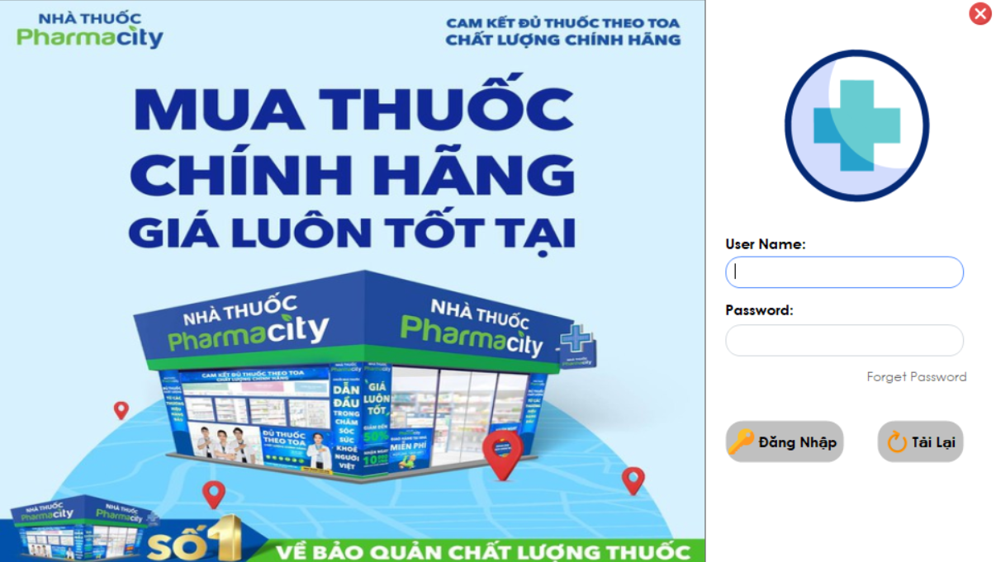

Hình 6. 18 Trang đăng nhập

Đây là phần đầu tiên sẽ gặp khi chạy chương trình cũng là phần đăng nhập cho ứng dụng

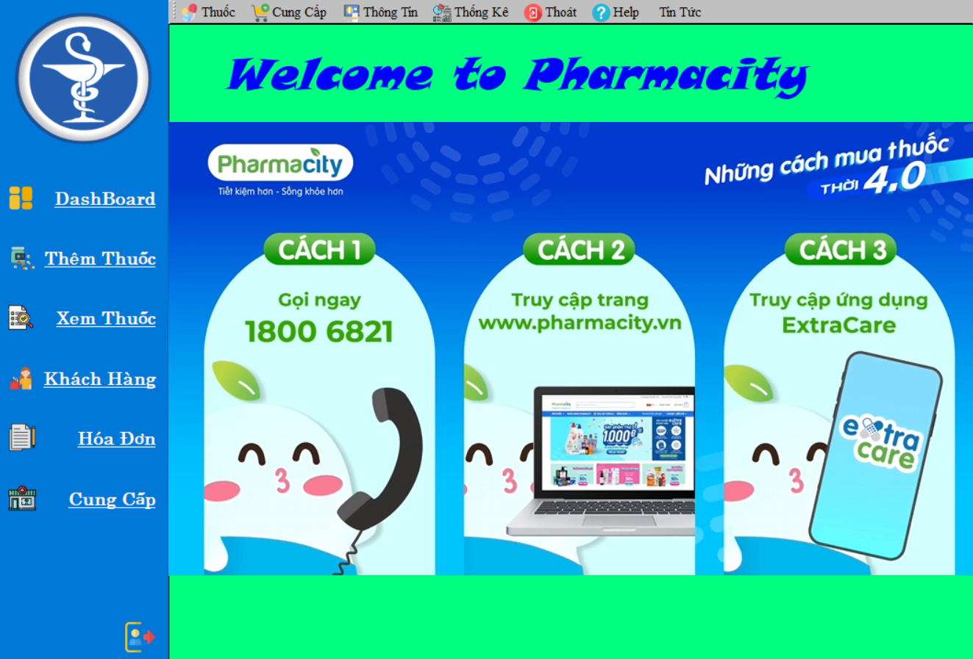

Hình 6. 19 Trang User

Trang này dùng để lựa chọn chức năng ứng dụng

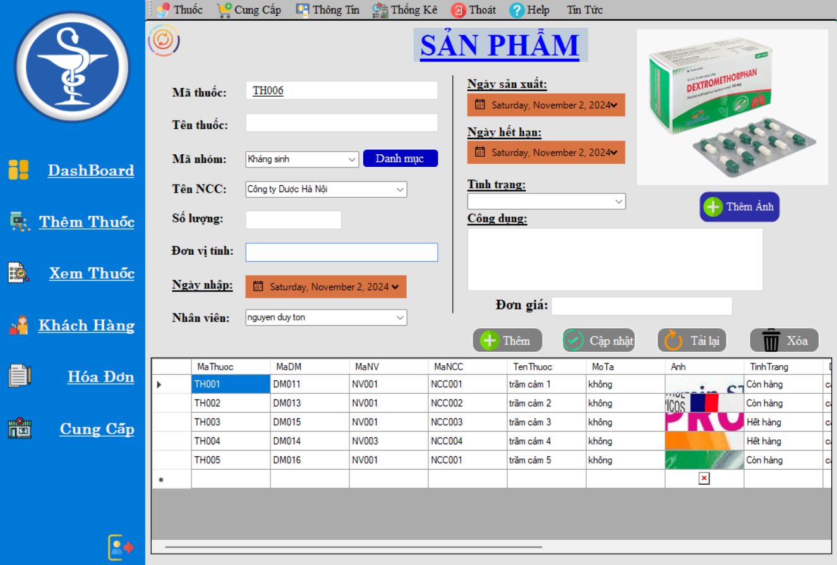

Hình 6. 20 Trang thêm thuốc

Trang này dùng để thêm từng sản phẩm thuốc

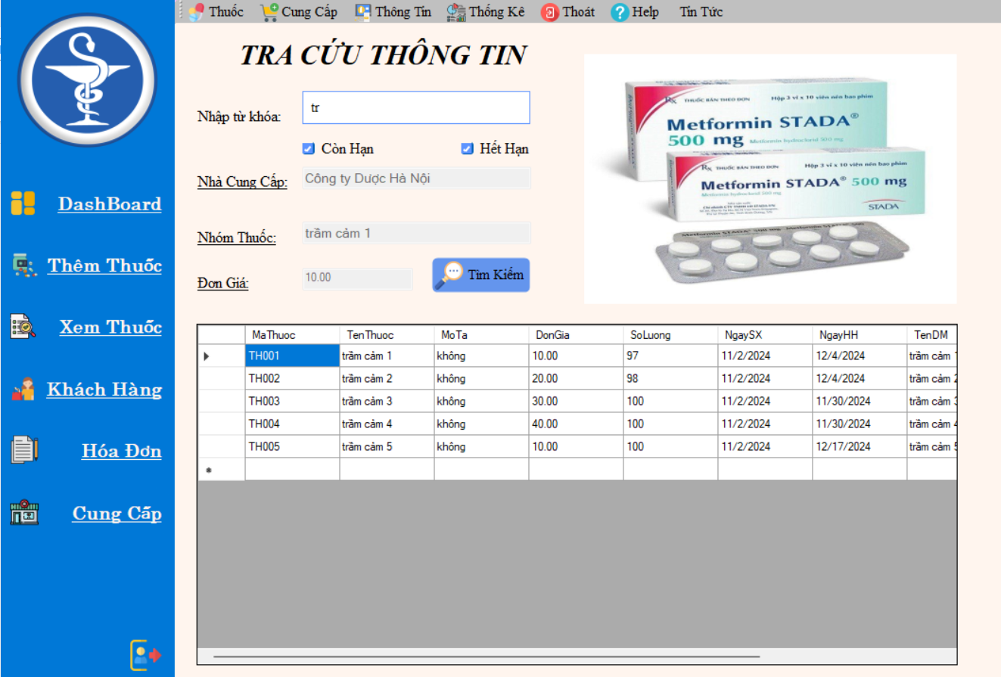

Hình 6. 21 Trang tra cứu thuốc

Trang này dùng để tra cứu thuốc xem hết hạn hay còn hạn của sản phẩm thuốc

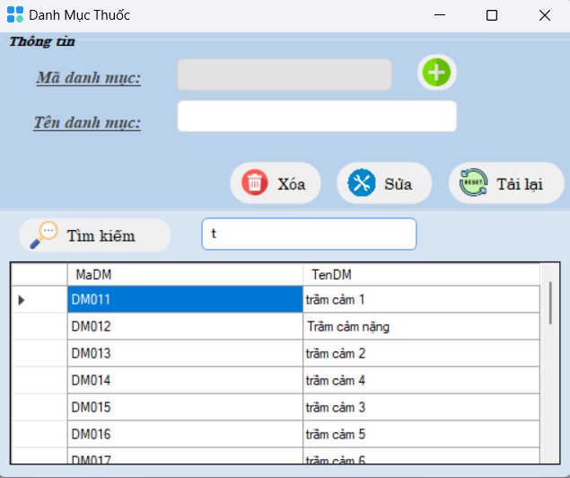

Hình 6. 22 Trang thêm danh mục

Trang này dùng để thêm danh mục cho sản phẩm thuốc danh mục nào

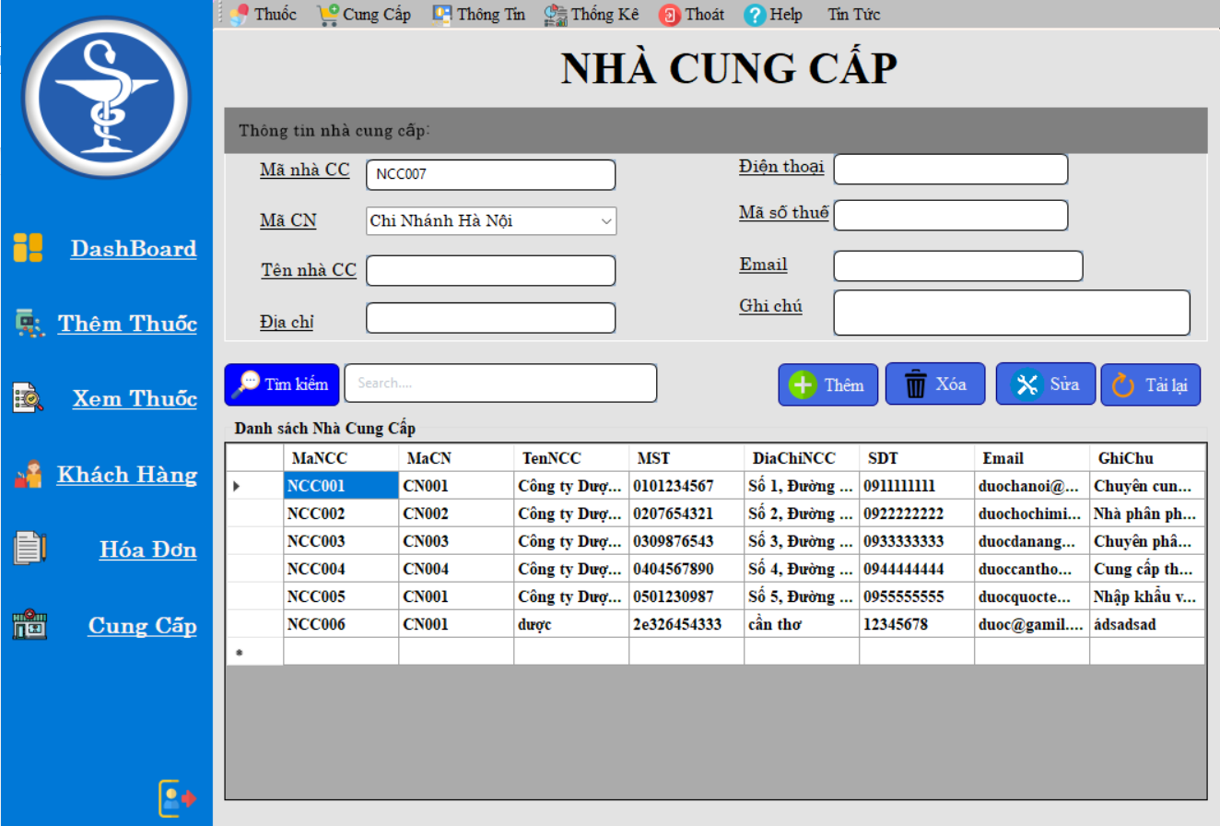

Hình 6. 23 Trang nhà cung cấp

Trang này dùng để thêm, xóa, sửa, tải lại, tìm kiếm nhà cung cấp cho sản phẩm

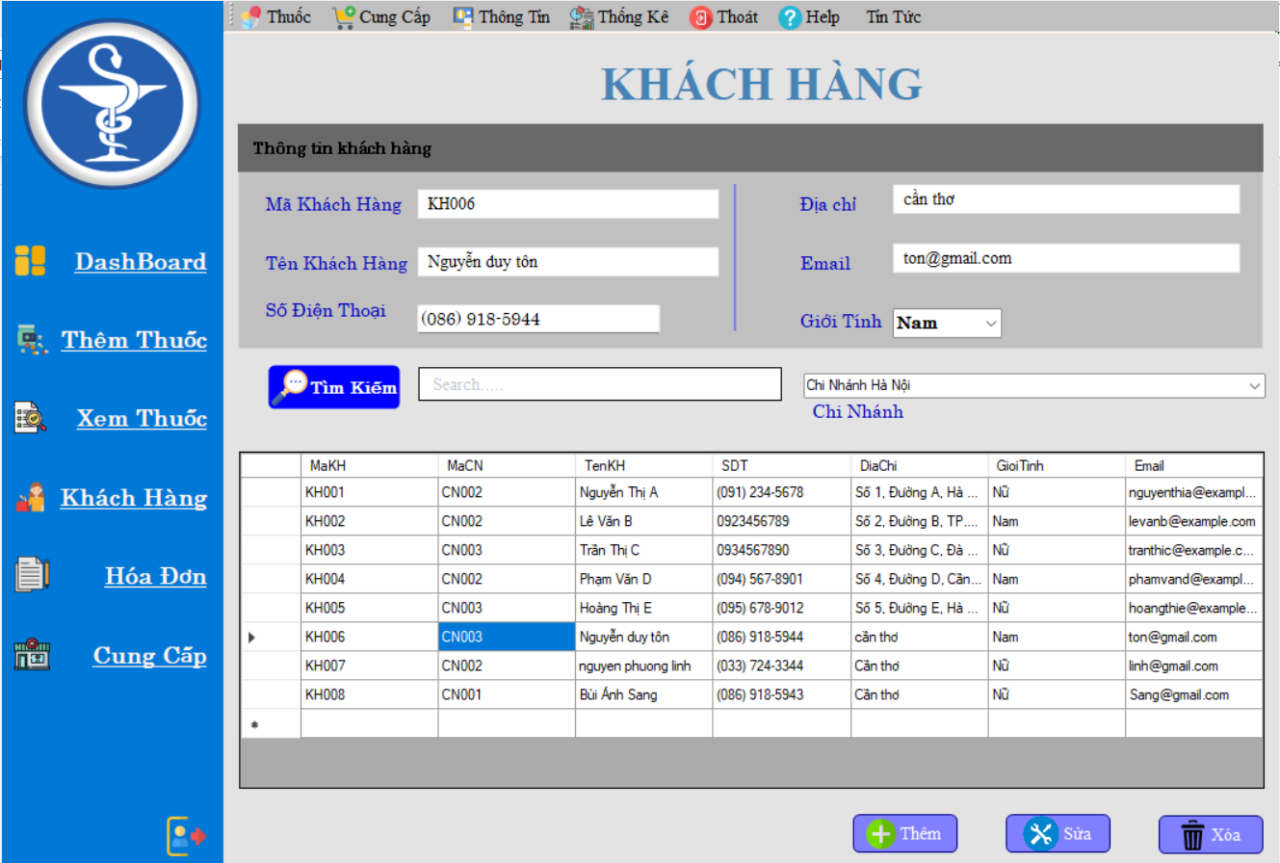

Hình 6. 24 Trang thêm khách hàng

Trang này dùng để thêm ,sửa ,xóa ,tìm kiếm khách hàng

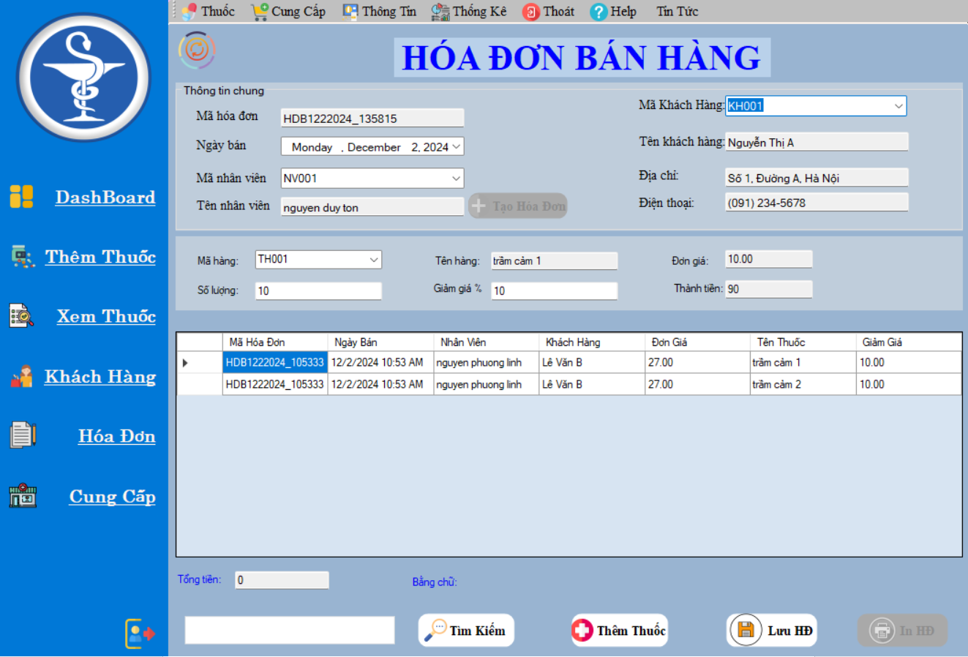

Hình 6. 25 Trang tạo hóa đơn

Trang này dùng để tạo hóa đơn cho khách hàng khi mua sản phẩm

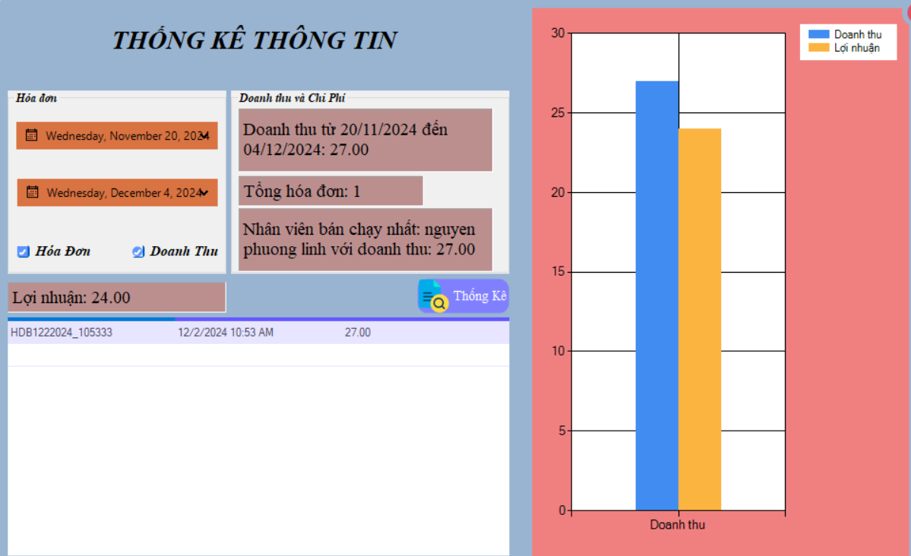

Hình 6. 26 Trang thống kê

Trang này dùng để thống kê nhân viên bán nhiều nhất, thống kê tổng có bao nhiêu hóa đơn, thống kê doanh thu từ ngày mấy đến ngày mấy và doanh thu

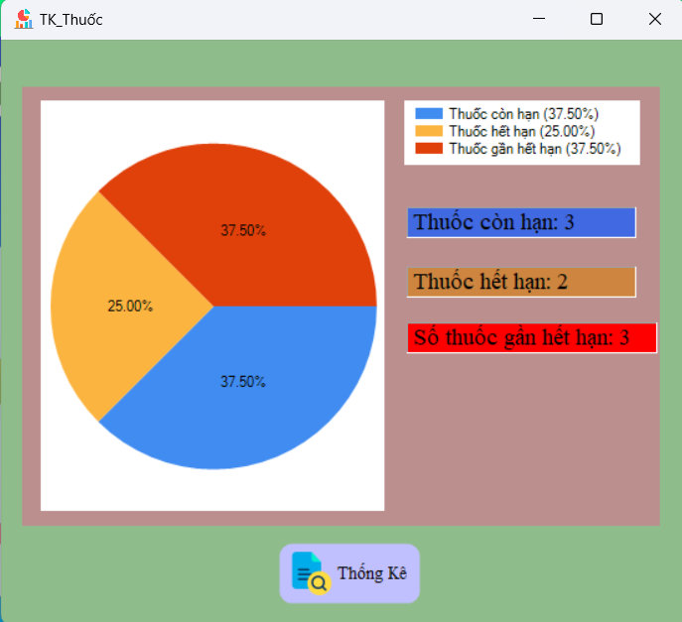

Hình 6. 27 Trang thống kê thuốc

*Trang này dùng để thống kê xem thuốc nào còn hạn hay hết hạn và số thuốc gần hết hạn*

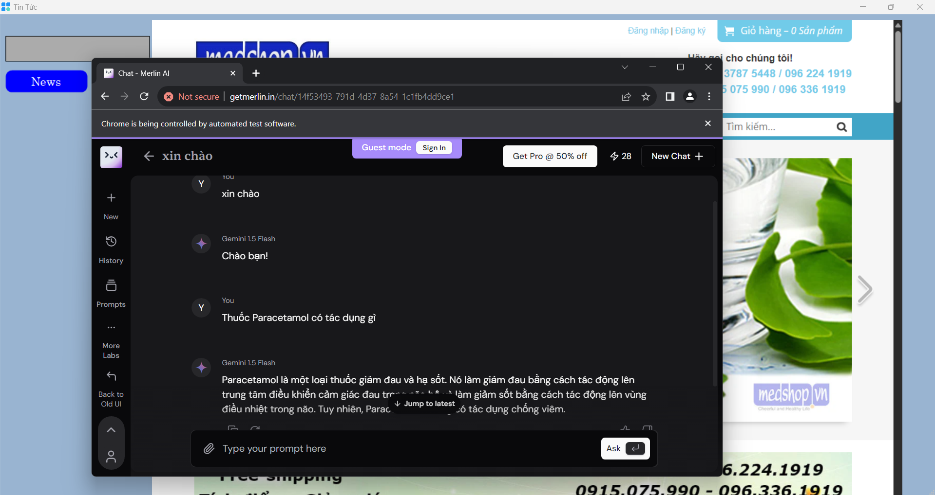

Hình 6. 28 Trang Web liên kết với App

Trang này dùng để xem thông tin thuốc mở rộng kết hợp với website còn có chức năng liên kết với chat AI

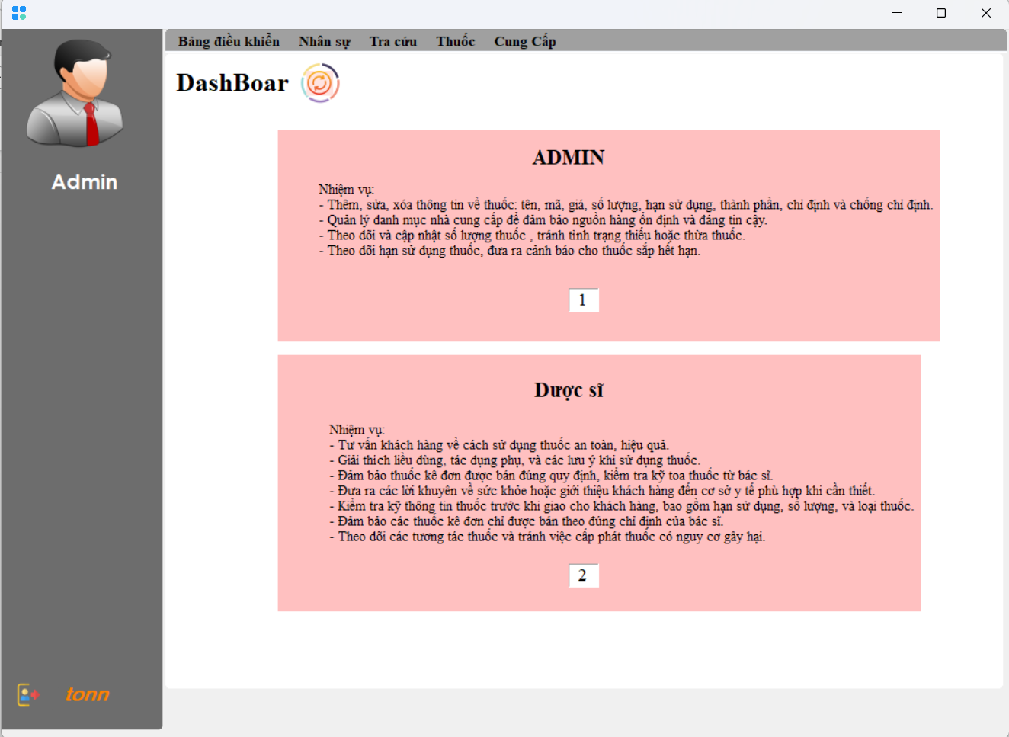

Hình 6. 29 Trang Admin

Giao diện Admin dùng để xem có bao nhiêu tài khoản admin và tài khoản user.

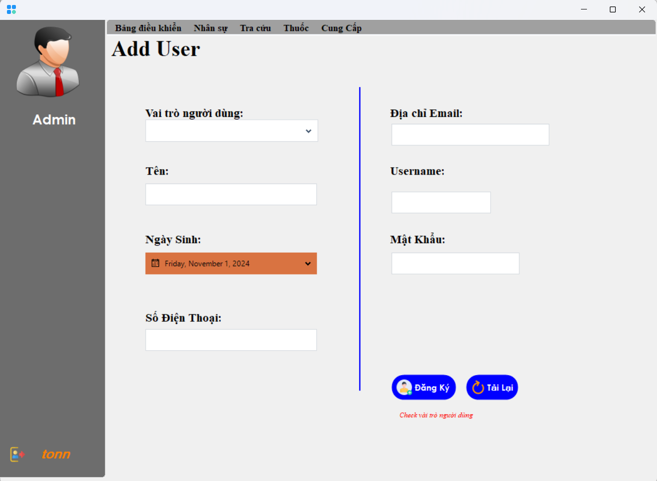

Hình 6. 30 Trang thêm tài khoản

Dùng để thêm tài khoản cho admin và user đăng nhập

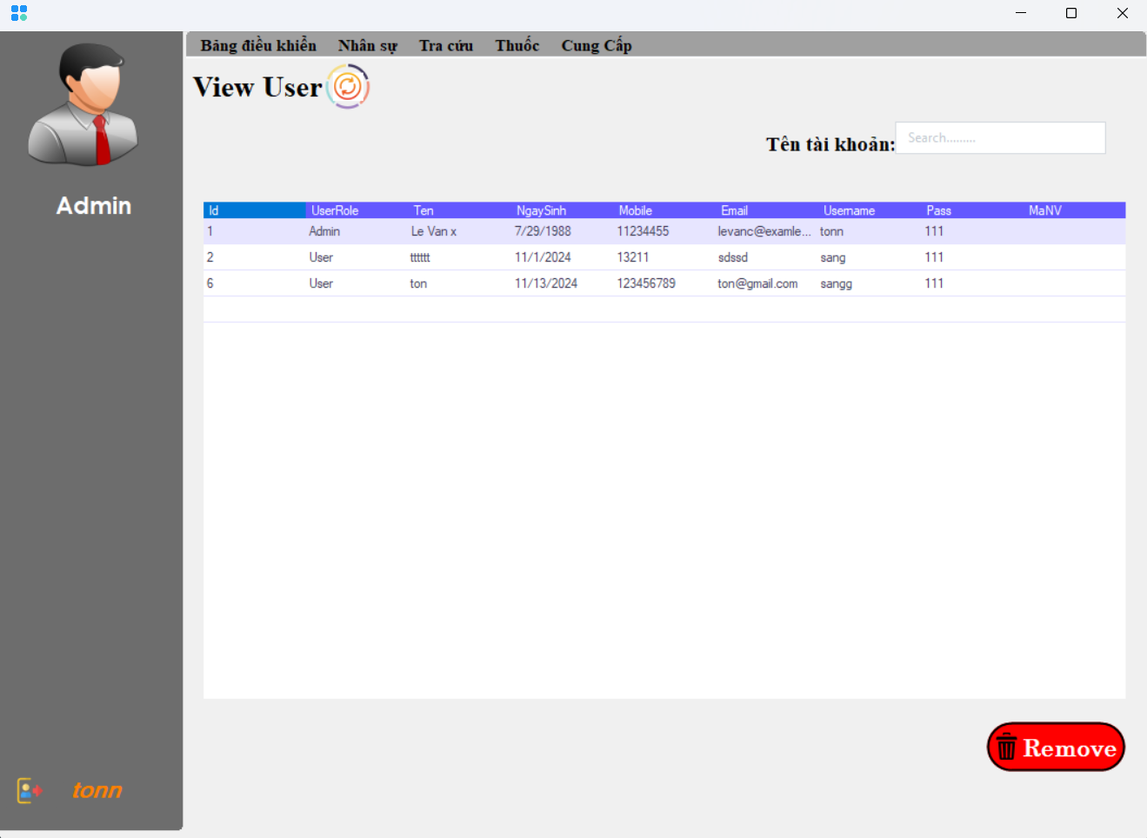

Hình 6. 31 User

Dùng để xem tài khoản đã đăng ký chưa có thể xóa đi tài khoản đó

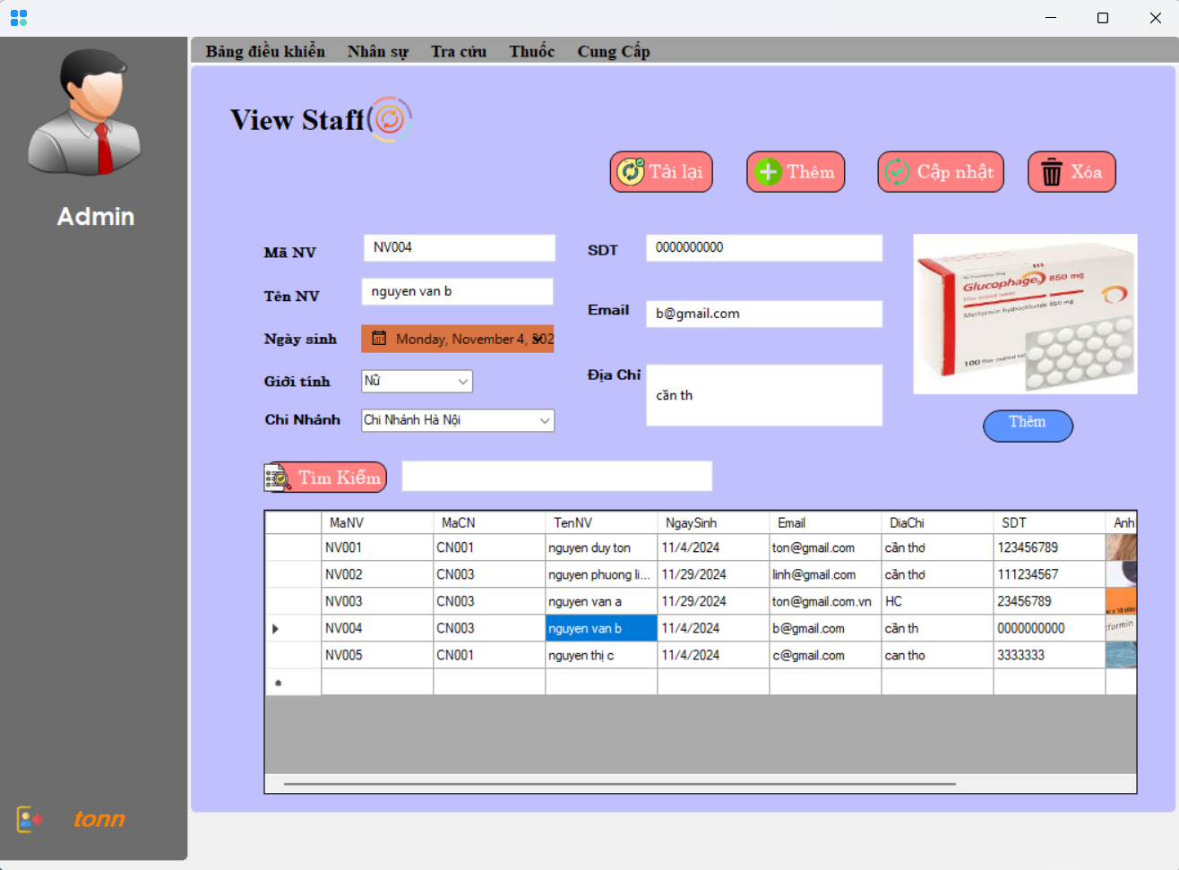

Hình 6. 32 Trang thêm nhân viên

Dùng để thêm nhân viên

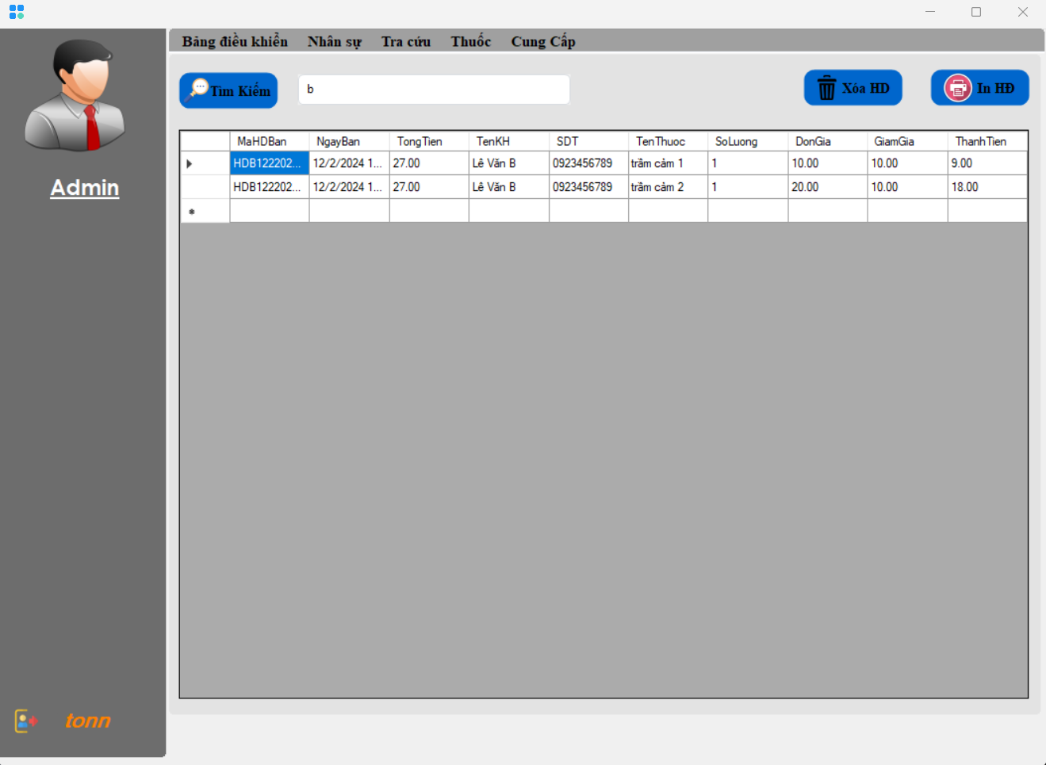

Hình 6. 33 Trang tra cứu hóa đơn

Trang này dùng để tra cứu hóa đơn và có chức năng xóa dành riêng cho admin

# CHƯƠNG 7 :

# KẾT LUẬN

## 7.1 Nhận xét

Trong quá trình thực hiện đồ án, nhóm chúng tôi đã thành công trong việc xây dựng và phát triển phần mềm quản lý nhà thuốc. Mục tiêu chính của phần mềm này là cung cấp một công cụ hiệu quả để hỗ trợ việc quản lý nhà thuốc, giúp tự động hóa nhiều tác vụ, tiết kiệm thời gian và giảm thiểu chi phí cho các hoạt động vận hành.

## Ưu điểm và nhược điểm

### 7.2.1 Ưu điểm

Giao diện phần mềm thân thiện, dễ dùng.

Có đầy đủ các chức năng như quản lý nhân viên, quản lý thuốc, thanh toán, hóa đơn, quản lý khách hàng, dịch vụ, thống kê. Hoàn toàn có đủ chức năng để phục vụ việc quản lý một cách chuyên nghiệp.

Có đa dạng hình thức thanh toán.

Có khả năng làm việc trên môi trường phân tán.

### 7.2.2 Nhược điểm

Giao diện vẫn còn chưa chuyên nghiệp.

Thiếu nhưng chức năng nâng cao.

Thiếu các chức năng giúp khách hàng phản hồi ý kiến.

## 7.4 Tổng kết

Tổng kết lại, chúng tôi đã thành công trong việc xây dựng phần mềm **quản lý nhà thuốc** sử dụng **SQL Server 2022** và **SQL Server Management Studio 2019,**  **SQL Server Management Studio 2013** để quản lý cơ sở dữ liệu. Phần mềm này đáp ứng gần như đầy đủ các chức năng cần thiết cho việc quản lý một nhà thuốc, bao gồm quản lý thuốc, khách hàng, nhân viên, hóa đơn, báo cáo tài chính, và thống kê. Dù còn một số thiếu sót và hạn chế cần được cải thiện trong tương lai, nhưng đây là một thành công đáng kể của nhóm chúng tôi trong quá trình học tập và nghiên cứu.

# TÀI LIỆU THAM KHẢO

“C# Programming” của tác giả Nguyễn Hữu Dũng. (Truy cập ngày 10/10/2024).

“Lập Trình C# cơ bản và nâng cao” của tác giả Nguyễn Thanh Tùng. (Truy cập ngày 10/10/2024)

“Programming Windows” của Charles Petzold. (Truy cập ngày 10/10/2024)

Chat GPT (Open AI của SamAltman) <https://chatgpt.com/>. (Truy cập ngày 11/11/2024)

Start overflow (Jett Atwood và Joel Spolsky) <https://stackoverflow.com/>. (Truy cập ngày 28/10/2024)

-HẾT-